智隆数据交换软件
需求说明书

上海智隆信息技术有限公司
2013年3月

目录
1 前言 5
1.1 目标和范围 5
1.2 定义（首字母缩写和缩写词） 5
1.3 参考资料 6
2 需求概述 6
2.1 总体框架 6
2.1.1 功能列表 6
2.1.2 角色功能 7
2.2 系统管理 7
2.2.1 认证管理 7
2.2.2 帐户管理 7
2.2.3 角色管理 7
2.2.4 权限管理 8
2.2.5 数据权限 8
2.2.6 系统日志 8
2.2.1 访问统计 8
2.2.2 数据字典 8
3 外部接口 9
3.1 用户接口 9
3.1.1 网站首页 9
3.1.2 学生界面 10
3.1.3 管理界面 10
3.1.4 单位界面 10
3.2 软件接口 11
3.2.1 统一身份认证接口 11
3.2.1 共享数据平台接口 11
3.2.2 第三方软件接口 11
4 功能需求 11
4.1 生源管理 11
4.1.1 流程设置 12
4.1.2 生源维护 13
4.1.3 生源确认 13
4.1.4 生源修改审核 13
4.1.5 生源信息报表 14
4.1.6 生源信息统计 14
4.1.7 生源信息上报 15
4.2 推荐管理 15
4.2.1 推荐表设置 16
4.2.2 推荐表登记 17
4.2.3 推荐表审核 17
4.2.4 推荐表制作 17
4.2.5 推荐表发布 18
4.3 去向管理 18
4.3.1 去向登记 19
4.3.2 去向审核 26
4.3.3 协议鉴证 26
4.3.4 就业去向报表 27
4.3.5 就业协议统计 27
4.3.6 就业计划上报 28
4.4 职前辅导 28
4.4.1 课程管理 28
4.4.2 链接管理 29
4.4.3 咨询预约 29
4.4.4 活动管理 29
4.4.5 组织机构 29
4.4.6 就业政策 30
4.4.7 就业程序 30
4.4.8 标准表格 30
4.4.9 就业调查 31
4.4.10 职业指导 31
4.4.11 留言咨询 31
4.5 招聘管理 32
4.5.1 单位管理 32
4.5.2 招聘管理 32
4.5.3 宣讲会管理 32
4.5.4 招聘会管理 33
4.5.5 账号注册 33
4.5.6 招聘信息发布 33
4.5.7 宣讲会申请 33
4.5.8 招聘会查询 34
4.5.9 检索英才 34
4.5.10 我的收藏 34
4.5.11 我的简历 35
4.5.12 我的求职 35
4.5.13 职位搜索 35
4.5.14 我的消息 35
4.1 网站管理 36
4.1.1 栏目管理 36
4.1.2 内容管理 36
4.1.3 资源管理 37
4.1.4 风格管理 38
4.1.5 问卷管理 38
4.1.6 消息管理 38
4.1.7 检索管理 39
4.1.8 访问统计 39
5 非功能性需求 39
5.1 数据交换 39
5.2 数据字典 40
5.3 其他需求 40
5.3.1 可用性 40
5.3.2 性能要求 40
5.3.3 产品文档 40
5.3.4 可靠性 40
附录A：数据字典定义 41

前言

目标和范围
本文是外部文档，是从业务和用户角度收集业务相关信息、当前应用环境等信息，并利用这些信息从中获取、分析用户业务需求，验证和优化解决方案。本文中包含系统功能描述，目标是使用户和开发人员对在系统完成后所具有的功能和使用方式上达成共识。
编写本文档的目的在于阐述系统的业务目标和业务需求。本阶段是收集、归纳业务人员提出的各方面需求，将这些需求转化为软件开发项目的需求，形成正式、标准且可行的需求规格说明书，为本产品的建设提供目标与依据，降低下一步的建设风险。

定义（首字母缩写和缩写词）
W-Transfer：智隆数据交换软件的英文名称
需求编号：采用REQ_ W-Transfer _XXX格式，其中
REQ表示需求
W-Transfer表示就业管理系统
XXX表示三级结构的功能模块流水号
如010203中，01表示一级模块编号、02表示二级模块编号、03表示三级模块编号

说明：本文档中除明确指出的需求优先级外，均为强制性需求。

参考资料
《数据仓库之路》
《数据仓库中数据抽取、转换及加载工具研究》
《数据抽取转换工具中数据映射关系的设计及其关键技术研究》

需求概述

产品背景

经过几年的建设，很多高校、银行、大型企业已经逐步建设了多个应用系统并投入运行，而且更多的系统还会不断地开发出来。但在建设中我们也发现，不同应用系统之间的数据共享和交换的需求越来越迫切，这主要体现在：
- 基础信息共享的需要。大部分应用系统都需要学生、教师等公共基础信息，必须建立全校统一标准的基础信息源，以避免产生数据不一致、数据冗余等现象。而这些信息来源于不同的系统，需要对其进行整合、标准化之后再对外发布，因此，必须建立一个强大的数据采集、数据整合和数据发布的平台。
- 实时数据交换的需要。为了保证学校服务、管理的需要，一些应用系统需要其他应用实时提供数据，比如一卡通系统需要人事系统实时提供新到职工的基本信息，以便及时为老师办理新卡。
- 领导决策支持的需要。学校管理部门和人员需要及时掌握学校在教学、管理、服务等方面的综合信息，“数字校园”建设应当为管理人员建立一个决策支持平台，为决策提供各种数据、信息、分析报表等，而这些必须建立在一个经过整合的、具有智能分析功能的数据平台和技术平台之上。
- 未来系统扩展的需求。学校未来新建的系统会越来越多，应当提供一个强壮的扩展机制，使这些系统能比较方便地与已有系统整合，实现数据的交换和共享，从而使 “数字校园”框架具有强大的可扩展性。
由于各应用系统分属于不同的业务领域，由不同的开发商提供，这些系统在技术平台上存在异构性，所采用的信息标准也可能不一致，导致系统之间的数据共享存在存在困难。因此，要满足上述需求，必须建立一个强大的数据共享和交换平台。

系统目标
数据交换平台的总体目标是：构建信息交换的系统框架，制定统一的数据采集、维护、交换的技术规范和标准，实现信息资源的交换共享、信息集成管理和信息资源的充分利用。
具体而言，数据交换平台的建设要求达到以下目标：
- 为各应用系统之间提供一个统一的数据交换通道，使数据交换更加准确、便捷、高效、畅通；
- 为公共数据平台提供一个可靠的数据采集通道；
- 建立学校统一的数据交换技术规范和标准。
目前国内高校解决不同系统之间的数据交换问题时大多采用简单的点到点的连接方式，采用数据库工具实现。这种方式实现简单，但其致命缺陷是没有在全校层面统一规划，当需要交换的应用增多时，其接口关系的复杂性急剧增大，通信状况混乱，维护代价昂贵，也不利于整个应用系统的扩充。因此，我们采用总线式的数据交换、异构系统同步方案。其示意图如下所示

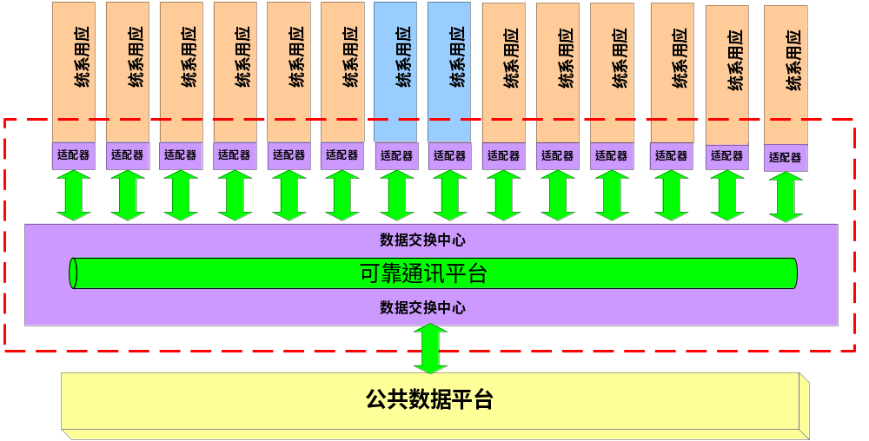

系统要求
数据交换平台应当达到如下技术要求：
- 开放性
支持异构平台、异构数据库、异构系统的数据交换和集成。
- 安全性
- 系统能够连续、安全、无故障、不间断运行作业；
- 融合业界各种加密技术，保证数据传输安全；
- 提供数据缓冲和发送校验等多种技术保障，保证数据传输完整性。
- 灵活性
- 支持实时、定时、状态触发等各种数据访问、交换方式；
- 传输内容可精确定义，提高传输速度，减少冗余；
- 可实现一对一、一对多、多对一、多对多等多种数据交换方式。
- 可控性
- 对数据流程提供强有力的应用监控；
- 提供图形化配置工具。

数据交换平台应当实现如下功能：
- 支持实时数据交换和批量定时数据交换。
- 支持全表和增量两种交换方式。
- 提供图形化的信息交换平台管理工具，实现数据采集、发送、数据交换、数据转换等工作的配置工作，保证系统的扩展部署和快速实施。
- 提供统一的日志管理、系统监控服务。
- 具有支持面向服务、流程驱动的体系结构。
- 具有集成能力的图形化开发和管理工具。
- 高性能的数据采集和交换功能。
- 安全可靠的数据传输。

功能需求
本章节所有需求均为强制性需求。

系统登录管理

用户登录
本系统操作员有2种角色：系统操作员和业务操作员，其身份类型识别由后台来控制。
系统操作员只具有对操作员的管理权限，没有业务权限。
业务操作员不能管理操作员，但具有业务权限。
登录界面如下图所示：
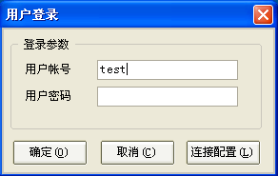

系统首次使用时，操作员只有一个系统管理员,用户名是:Admin,密码是666666
首次使用时需要配置oracle数据库的连接参数。
配置连接步骤：

修改密码
点击账户管理下的修改密码，如下图所示
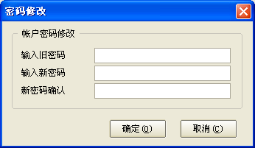
在需要修改当前操作用户的密码时，进行此步骤。

操作员管理

使用系统操作员admin登录,进入管理画面如图所示:
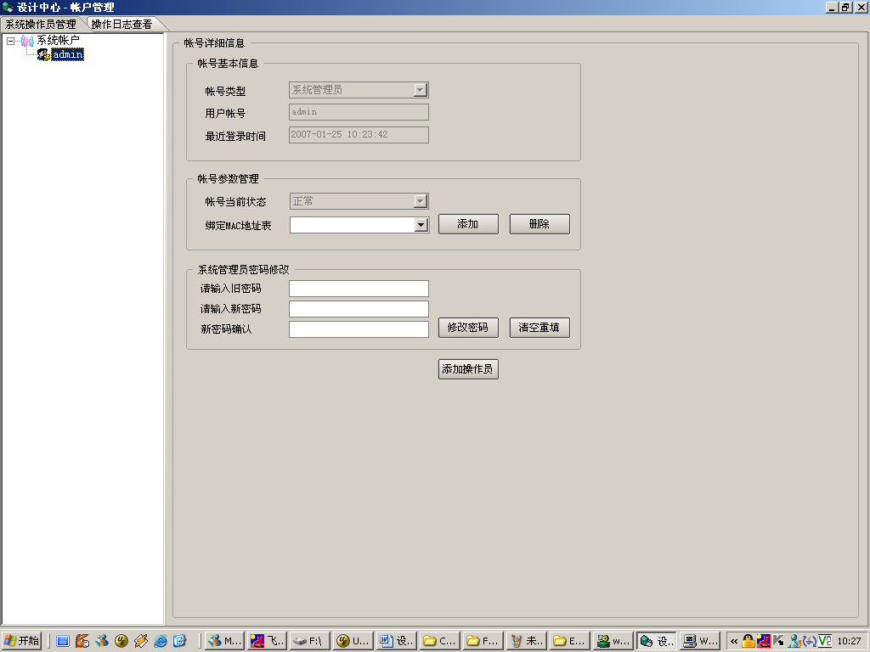

添加操作员
功能：添加操作员用来添加一个业务操作员，进行业务操作。
步骤：在系统操作员管理页面,在左边的列表中使用鼠标左键点中一个“系统账户”根节点，再点击右键，出现菜单
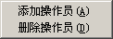
选择添加操作员后，出现下面对话框 如图所示：
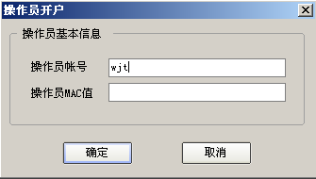

在操作员账号栏输入一个操作员账号，账号可以由字母、数字、以及下划线组成，长度在10个字符以内。
操作员MAC值栏输入当前电脑网卡的物理地址。查看本机的MAC值可以使用dos命令ipconfig /all得到。
MAC地址表示该帐号只能在拥有此网卡地址的电脑上登录。
输入完毕，点击“确定”，系统成功创建一个操作员，默认密码为666666。
界面如下图所示：
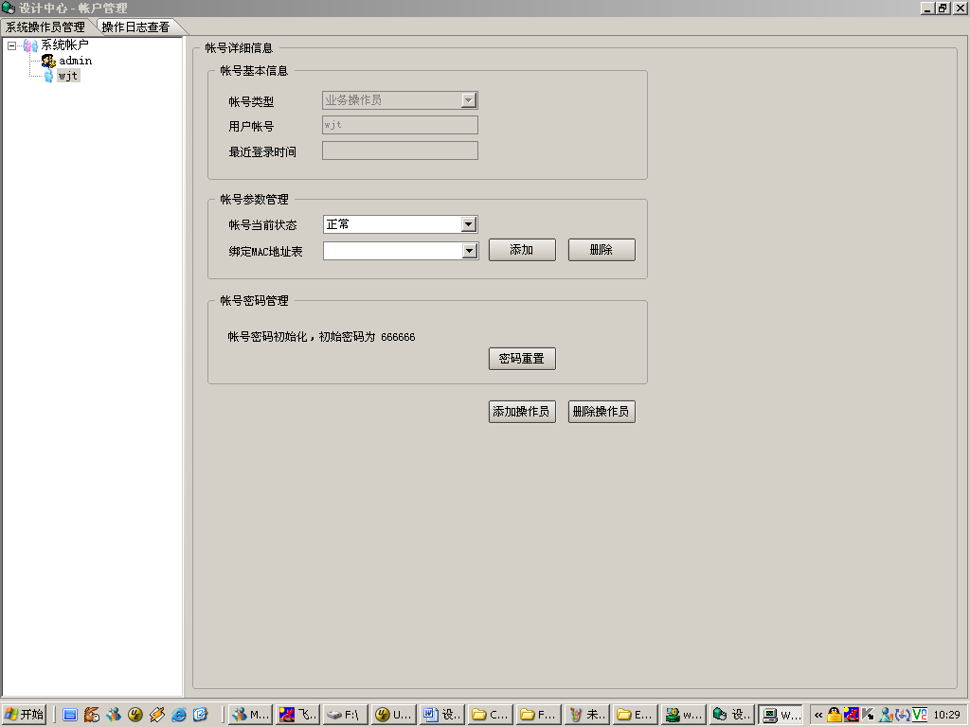

冻结操作员
功能：当系统需要禁止某个操作员使用，可以冻结该操作员，使其不能使用
步骤：在账号当前状态右边的组合框中选择冻结，系统弹出确认对话框，点击“确认”即可生效。

操作员密码重置
功能：当业务操作员遗忘密码后，可以通过系统操作员来把密码恢复到初始密码。
步骤：选择操作员帐号节点，在账号密码管理栏中，点击“密码重置”按钮，确认后，该操作员的密码就恢复成初始密码666666。

删除操作员
功能：把业务操作员从系统中删除
步骤：在系统操作员管理页面,在左边的列表中使用鼠标左键点中一个用户节点，再点击右键，出现菜单
点击“删除操作员”，系统弹出确认对话框，点击“确认”后，该操作员就被删除成功了。

操作日志管理
功能：日志查看是用来查看业务操作员在某个时间段内做了哪些操作，便于检查和跟踪。
步骤：点击“操作日志查看”，进入日志界面，如下图所示：
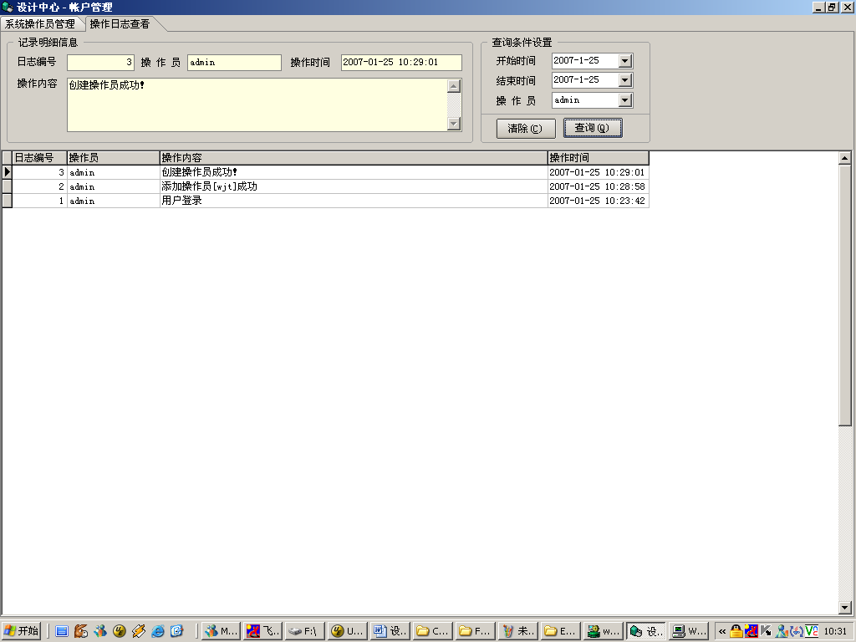
查询条件中选择“开始时间”和“结束时间”以及操作员来查询操作员的操作记录。
如果不选择操作员，则查询系统所有操作员的操作记录。

转换配置

配置连接信息
点击配置连接信息，如下图所示
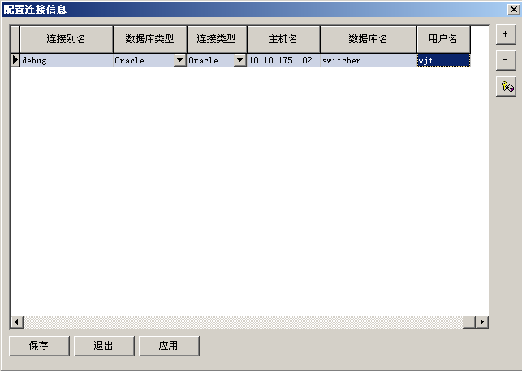
.
连接名称：对该条连接配置的有意义的描述。
主机名和数据库名的填写方式见下表：
连接类型 | “主机名”填写内容 | “数据库名”填写内容
Oralce |  | 填写本机配置的Oracle数据库服务名
MS SQL Server | SQL Server数据库所在的主机名或IP地址 | SQL Server的数据库名
IBM DB2 | DB2数据库所在的主机名或IP地址 | DB2的数据库名
ODBC |  | ODBC的名称
Access | Access文件的全路径。可以为网络路径 | 如果主机名填写的是网络路径，则填写映射到本机的驱动器(例:Z)
Sybase | Sybase数据库所在的主机名或IP地址 | Sybase的数据库名
网络连接 | 网络路径 | 映射到本机的驱动器(例:Z)
ado dbf | dbf文件的全路径。可以为网络路径 | 如果主机名填写的是网络路径，则填写映射到本机的驱动器(例:Z)
MySQL | MySQL数据库所在的主机名或IP地址 | MySQL的数据库名
可通过点击右侧的“输入密码及测试连接”按钮来输入该连接的密码，并测试连接是否可以连接成功。
当您填写完界面上的内容时，点击保存，操作完成。

从数据库导入表结构
点击导入管理中的从数据库导入表结构，就会出现如下图所示界面
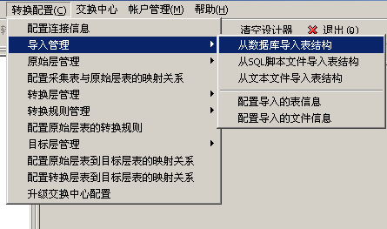

您就会看到您先前建立的配置连接信息 如下图所示
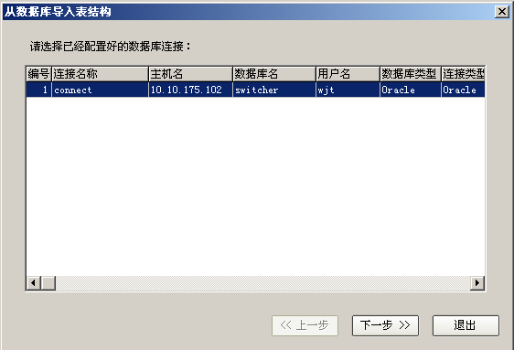
选择一个连接。

点击下一步看到下图示
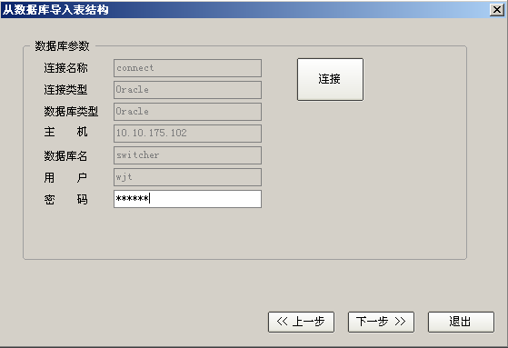
输入密码，点击“连接”按钮。如果连接成功，“连接”按钮会显示“重新连接”。
点击下一步，出现如下图所示
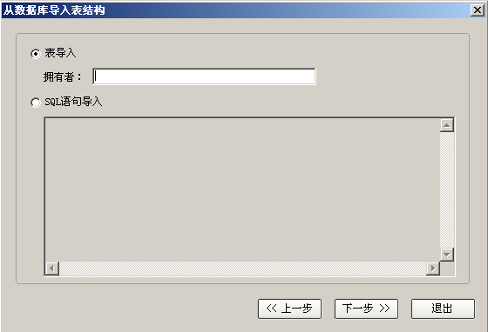

输入需要导入的业务系统的表的拥有者，例如Oracle数据库下的user：student.点击下一步，如下图所示
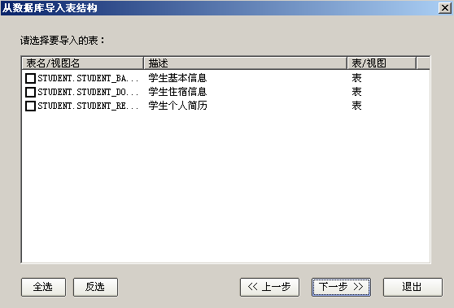
图中列表中会显示所能看到的所有的表或视图的表名或视图名。“全选”选择所有的表或视图，“反选”反选所有的表或视图，以方便客户的选择。选择好要导入的表或视图后，当选择的表或视图只有一个时，点击下一步,如下图所示：
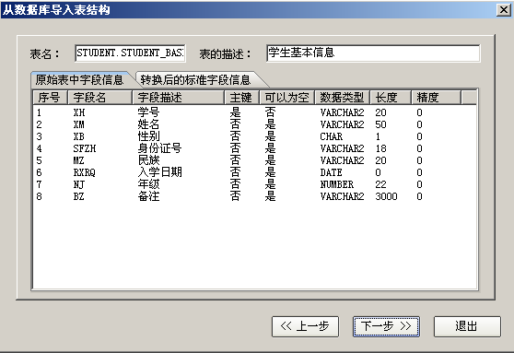
界面上会显示导入的表的表名、描述、该表在数据库中的所有字段的信息（字段名、字段描述、是否可以为空、是否为主键、字段的类型、长度、精度），字段转换为标准数据库中的字段类型的信息。
点击下一步，如下图所示：
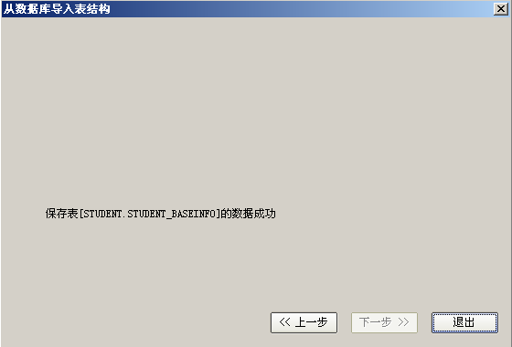
在导入的过程中，如果原先已经导入表，系统会提示是否重新再导入一次，如果导入不成功能，系统会提示保存表的数据失败。
如果需要再导入其他的表的数据，可以点击上一步回退到相应的界面下，继续导入表。
操作完成，退出。

从SQL脚本导入表结构
点击导入管理下的从SQL脚本导入表结构，如下图所示
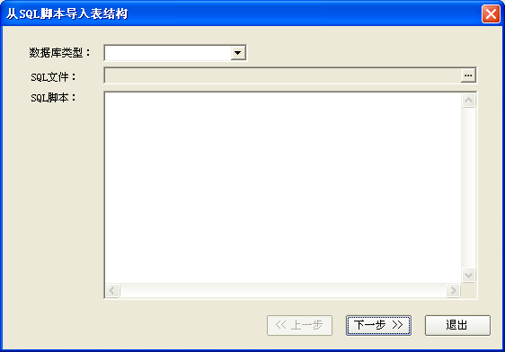
选择要导入的数据库类型，选择所要导入的SQL脚本文件后，系统会在SQL脚本编辑框中显示文件中的SQL脚本，点击下一步，如下图所示
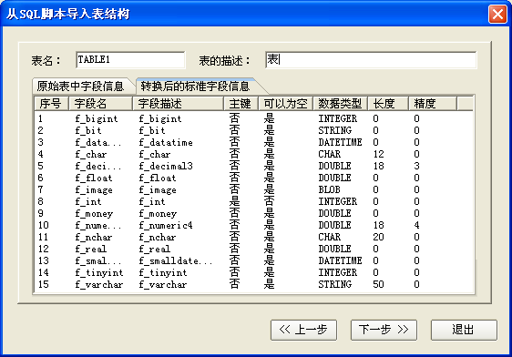
以下步骤可参考“4.1.2.1从数据库导入表结构” 章节。

从文本文件导入表结构
点击导入管理下的从文本文件导入表结构，如下图所示
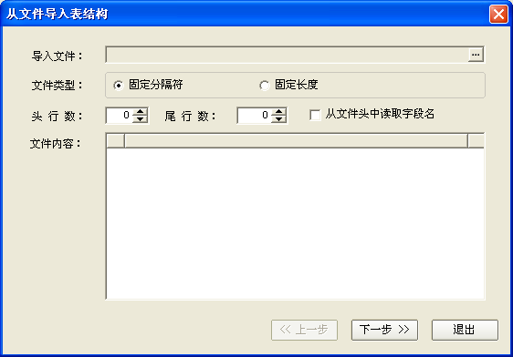
首先选择要导入的文本文件。
选择文本文件的类型。系统支持两种导入文本文件方式。1：文件中的字段内容以固定的分隔符来分隔（如空格，TAB键，逗号），2：文件中的字段内容以固定长度来定位（如第一个字段取3位，第2个字段取5位等等）。
输入头行数，尾行数。头行数，表示记录内容从头行数的下一行开始，尾行数表示记录内容到尾行数的上一行结束。
从文件头中读取字段名表示文件中的第一行记录字段名。
文件内容将显示从文件中读取的前30行的记录。
如果是固定分隔符，则点击下一步，如下图所示：
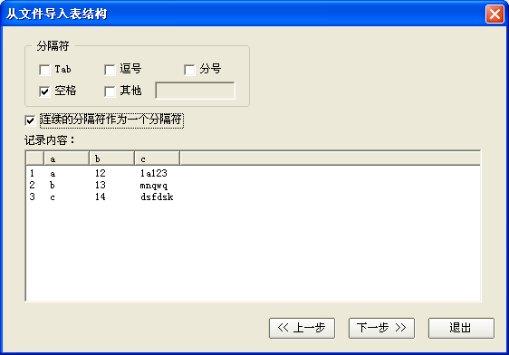
可通过选择不同的分隔符，系统会自动分析出每条记录中的各个字段的内容。
如果是固定长度，则点击下一步，如下图所示：
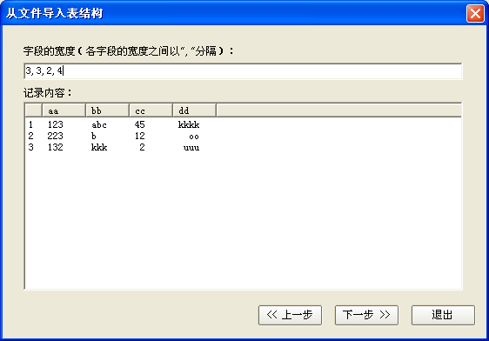
可在字段的宽度栏中输入记录中的各个字段所占的长度，中间以逗号分隔。
点击下一步，如图所示
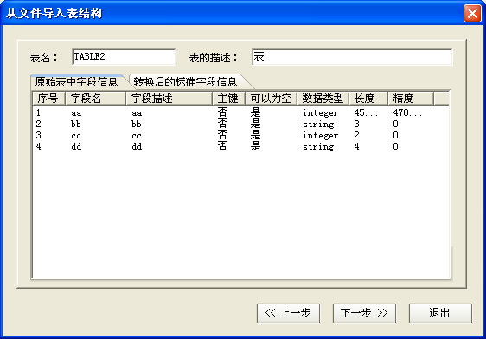可参考“4.1.2.1从数据库导入表结构”章节。

配置导入的表的信息
点击导入管理下的配置导入的表的信息，如下图所示
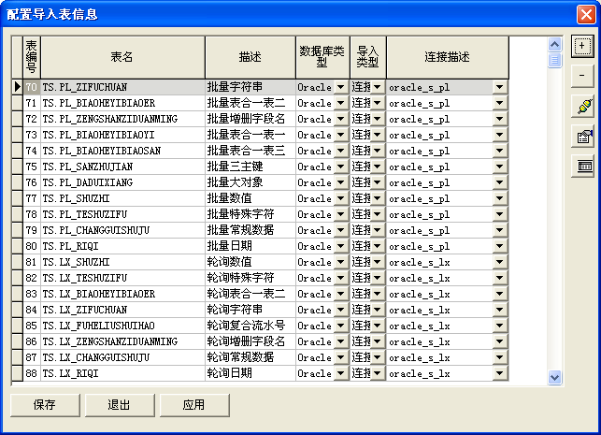
配置导入的表的信息，可以修改导入到中心数据库中的表的表名，描述，表的所属的数据库类型，以及该表是怎么导入的（从数据库导入，从SQL脚本导入，从文本文件导入）,如果是从数据库导入时，该表是通过哪个连接导入的。
点击右侧的“导入连接信息配置”按钮，可以配置导入的连接信息。见“4.1.1”章节。
点击右侧的“导入文件信息配置”按钮，可以配置从文本文件导表结构时，保存的导入的文件信息。见“4.1.5”章节。
点击右侧的“导入字段信息配置”按钮，可以选中的导入表的字段的信息。如下图所示
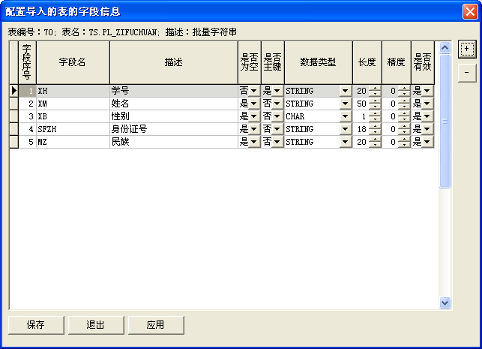
通过点击右侧的“+”按钮，添加一个字段，点击右侧的“-”按钮，删除一个字段。
字段序号表示该字段在导入表中的顺序。字段名即为该字段的名称。描述为该字段的有意义的描述，即注释。是否为空表示该字段在实际数据库中是否允许为空。是否为主键表示该字是否在表中的主键列表中。数据类型表示该字段的标准数据类型。长度表示该字段存储的长度。精度表示该字段是数值型时的小数位数。是否有效表示该字段是否为有效字段，如果为否，则在以后的创建原始层表和创建转换层表的过程中，此字段均不建立。

配置导入的文件信息
点击导入管理下的配置导入的文件信息，如下图所示
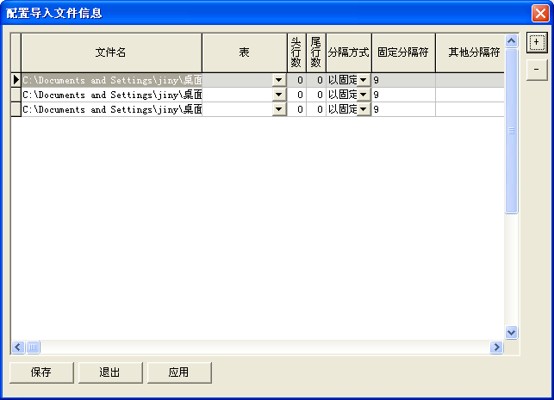
配置导入的文件信息，主要是配置从文本文件导入表结构时，该文件所对应的导入表，以及导入时该文件的头行数，尾行数，分隔方式，固定分隔符，其他分隔符，分隔符的确认方式，以及固定长度分隔字段时各字段所占的位数等等。
具体各个数据的意义，请参见“4.1.3从文本文件导入表结构”章节。

原始层管理

配置原始层数据源信息
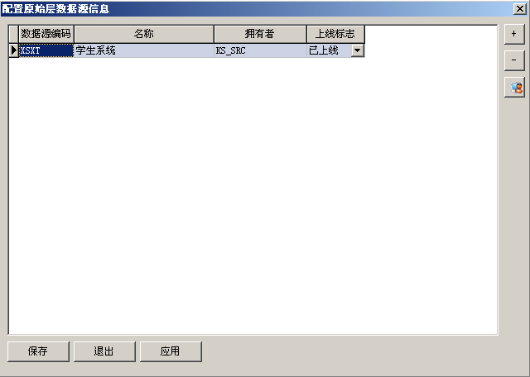
数据源编码为4位字符。
拥有者表示，该数据源下的表保存在中心数据库下的哪个用户下。
注意：在添加完一个数据源后，需要点击右侧的“检测拥有者”按钮，系统会校验该拥有者在中心数据库是否存在，如果不存在，则系统会自动创建该用户。

添加完原始层数据源信息后 点击保存，配置完成。

建立原始层表:
点击原始层管理下的建立原始层表，如下图所示
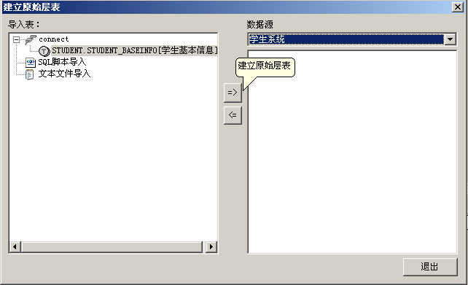
选中需要导入的表，选择数据源，点击中间的建立原始层表，那么原始层表就建立成功，点击退出。

配置原始层表信息
点击导入管理下的配置原始层表信息，如下图所示
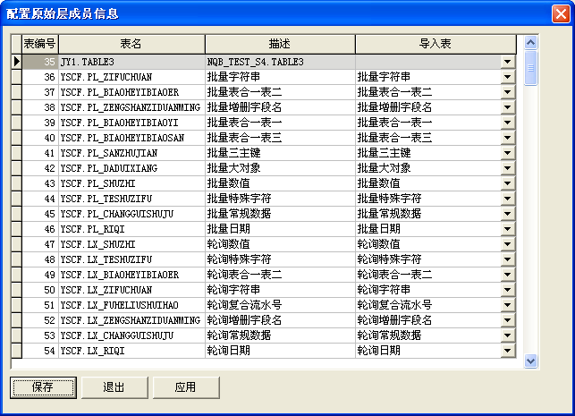
通过此步骤，可配置各个原始层表的表名，表的描述，以及该表从哪个导入表建立的表结构。
注意：通常情况下，此步骤只需要修改表的描述。如果修改了表名，则必须保证该表在中心数据库中已经存在。

生成序列
点击原始层管理下的生成序列，如下图所示
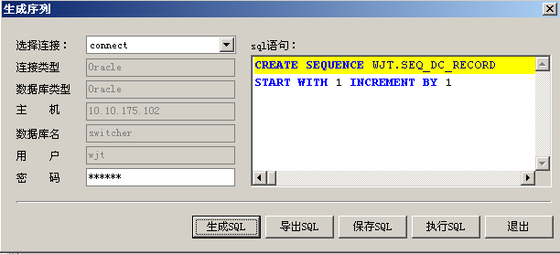
由于实时流水表中的流水号是通过序列产生的，所以需要在创建实时流水表之前，创建序列，以便表的触发器可以访问该序列来获取流水号。
操作步骤如下：从连接下拉框中选择已经配置好的一个连接，系统会显示出该连接的一些信息，同时，系统会根据数据库类型来确定该连接是否可以生成SQL（目前只有Oracle和DB2数据库可以生成序列），然后点击“生成sql”，设计中心会将生成的SQL脚本显示在脚本编辑框中。
如果设计中心不能连接源数据库直接执行SQL脚本，则可以通过“导出SQL”功能，将导出创建序列的SQL语句，保存至文件，可以将该文件拿到能够连接到源数据库的电脑上执行，以便创建序列。
点击“保存SQL”，可以将生成的SQL语句保存在系统中，以后可以重新加载显示。
点击“执行SQL”，会通过连接参数，连接到真实的源数据库上，执行SQL语句，创建序列，如果该序列已经存在，则会提示是否重建，如果重新创建，则会先删除原先的序列，再创建新的序列。
操作完成，点击退出。

生成实时流水表
点击原始层管理下的生成实时流水表，如下图所示
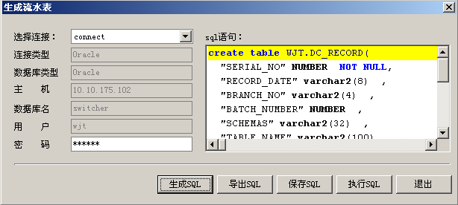
当需要对源数据库的表进行实时触发采集时，需要建立实时流水表，这样在对表的数据进行插入、删除、更新时，建立在表上的触发器会在实时流水表中添加相应的记录，以便采集适配器能够轮询该实时流水表。
按钮与具体操作步骤见“4.3.3生成序列”章节。

生成触发器
点击原始层管理下的生成触发器，如下图所示
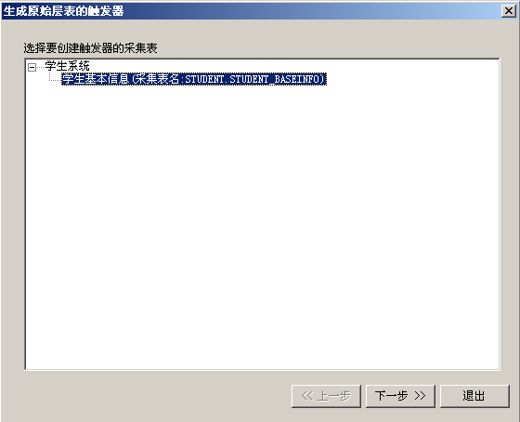
选择要创建触发器的采集表，点击下一步，如下图所示
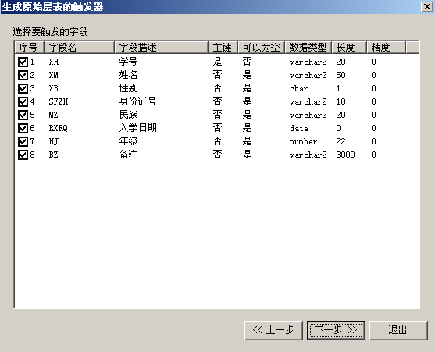
界面上会显示选择的采集表的所有字段，默认当所有字段的内容更新时，都需要触发。如果哪个字段更新时不需要触发，则将该字段的前面的勾去掉。点击下一步，如下图所示
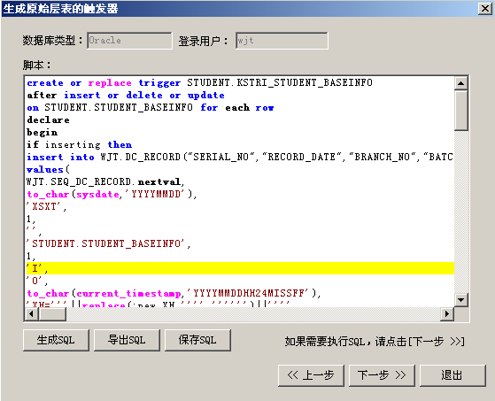
系统会自动生成触发器的脚本在脚本框中，如果原先生成过，则系统会将原先生成的SQL的脚本查询出来显示在脚本编辑框中，如果需要重新触发器脚本，可以点击“生成SQL”重新生成。相关按钮的操作见“4.3.4生成序列”。
如果需要直接连接到源数据库上执行SQL脚本，创建触发器，则点击下一步，如下图所示
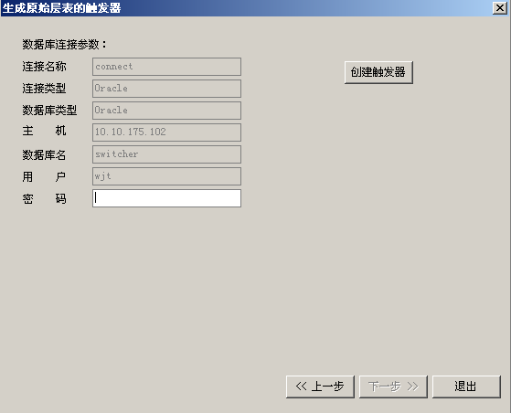
输入密码，然后点击“创建触发器”，系统将会在源数据库上创建触发器，如果已经存在，系统会提示是否重建。

配置采集表和原始层表的映射关系
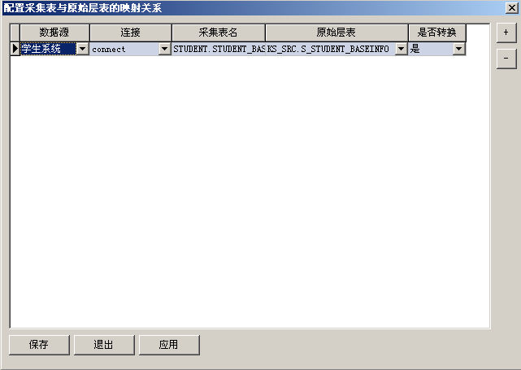配置采集表和原始层表的映射关系，主要是为了建立采集适配器采集出来的表发送到中心时，数据将会被保存到中心数据库下的哪张原始层表中。
是否转换表示在采集数据在入到中心数据库的原始层表后，不需要进行换换，这样就方便了用户的需求。

转换层管理

配置转换层组信息
点击转换层管理下的配置转换层组信息，如下图所示
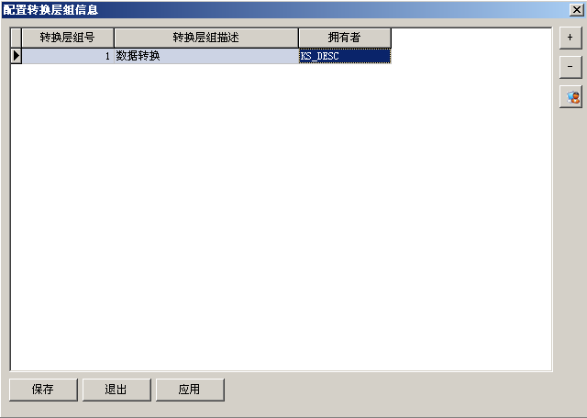
在配置转换层组信息时，拥有者表示转换层表存放在中心数据库的哪个用户下。
注意：在添加完一个转换层组后，需要点击右侧的“检测拥有者”按钮，系统会校验该拥有者在中心数据库是否存在，如果不存在，则系统会自动创建该用户。
主要是将对转换层的组的表进行：首先点击图右边的＋填写上转换层组的描述，创建一个拥有者。点击应用，或者保存都可以，最后退出。转换层组信息配置完成

建立转换层表
点击转换层管理下的建立转换层表，如下图所示
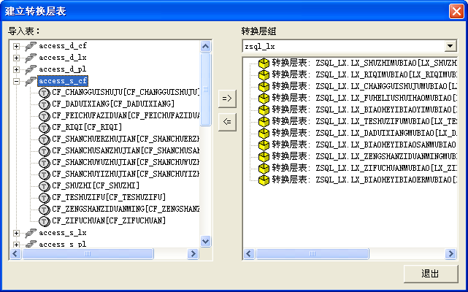
首先选中导入的表，然后选中转换层组，点击中间的建立转换层表，操作完成，点击退出。

配置转换层成员信息
点击导入管理下的配置原始层表信息，如下图所示
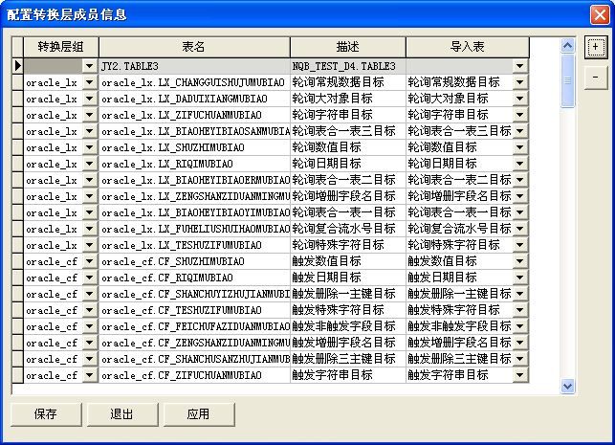
通过此步骤，可配置各个转换层表所属组，表名，表的描述，以及该表从哪个导入表建立的表结构。
注意：通常情况下，此步骤只需要修改表的描述。如果修改了表名，则必须保证该表在中心数据库中已经存在。

转换规则管理

配置转换规则组信息
点击转换规则管理下的配置组信息，如下图所示
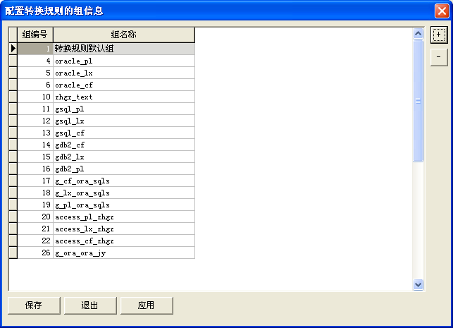
配置转换规则组信息信息，主要是为给很多的转换规则建立一个层次关系，以便更能迅速的定位转换规则。

新建转换规则
在建立了原始层表和转换层表后，需要建立两种表之间的映射规则,这就需要建立一个转换规则。
首先选择一个转换规则组，点击工具栏上的“新建转换规则”，此时，如果界面上已经打开或新建了一个转换规则，则会提示是否保存当前的转换规则，是则保存当前设计好的转换规则，否则不保存当前设计的转换规则。
输入新建的转换规则的有意义的描述信息，系统会显示如下界面
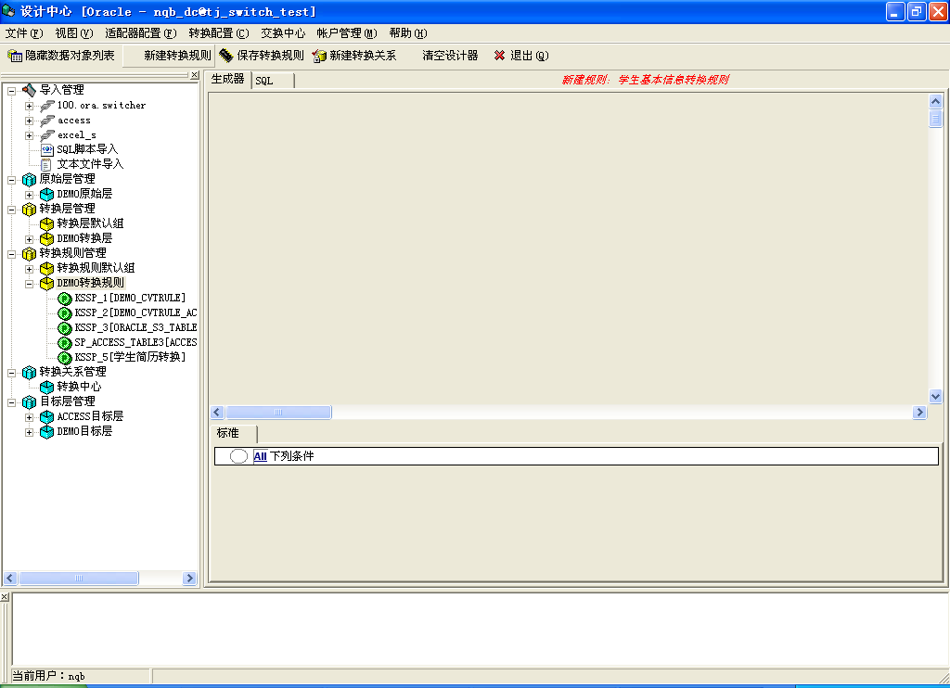
设计中心会在右侧红色显示转换规则的描述，以及是否是新建的转换规则。
从原始层管理下拖入一张原始层表到右边的生成器空白区域（可拖入多张原始层表到生成器中，但每张表只能拖入一次）。原始层表地生成器中的标题栏显示为绿色。
从转换层管理下拖入一张转换层表到右边的生成器空白区域(只可以拖入一张转换层表到生成器中)。转换层表在生成器中的标题栏显示为紫色。
如果需要复用某个转换关系，也可以将转换关系拖入到生成器，同样，一个转换关系只能拖入一次。转换关系在生成器中的标题栏显示为红色。
如果字段在数据库中不能为空时，该字段的颜色会显示为红色。
如果字段在表中为主键时，则该字段前会显示一个主键图标。
拖入完成后，如下图所示
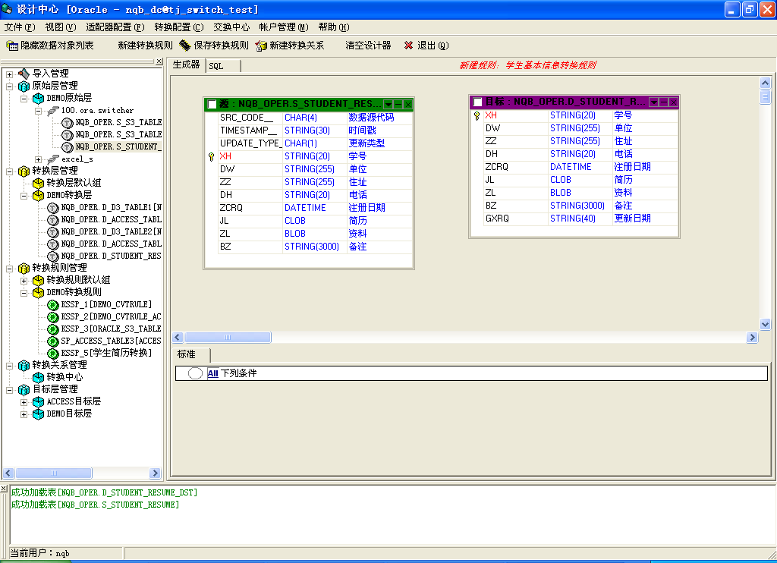
建立原始层表和转换层表的字段的映射关系。如果原始层表和转换层表的字段内容不是一一对应的话，可以通过加函数的形式，来建立原始层表字段和转换层表字段的映射关系。
如果字段比较多的情况下，可以通过右击生成器中原始层表的标题栏，弹出右击菜单，选择自动映射字段，来让设计中心自动建立原始层表和转换层表的字段的映射关系。该匹配过程是根据字段名相等或者字段的描述相等来自动映射的。如下图
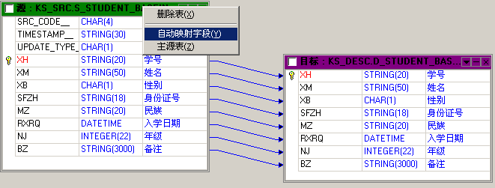
在映射过程中，如果源字段和目标字段的长度、类型、目标字段不可以为空但源字段为空时，设计中心会提示输入这些映射的公式，只有输入了映射公式后，该映射的颜色才会变为绿色，否则为红色，正常的映射显示为兰色。
如果公式还不能满足映射要求，还可以通过建立转换关系来建立源字段和目标字段的映射关系。具体请参见“4.6.3新建转换关系”章节。
同时，还可以输入转换规则的条件，条件也可以嵌套输入。
建立好映射关系后，如下图所示
4.6.4.
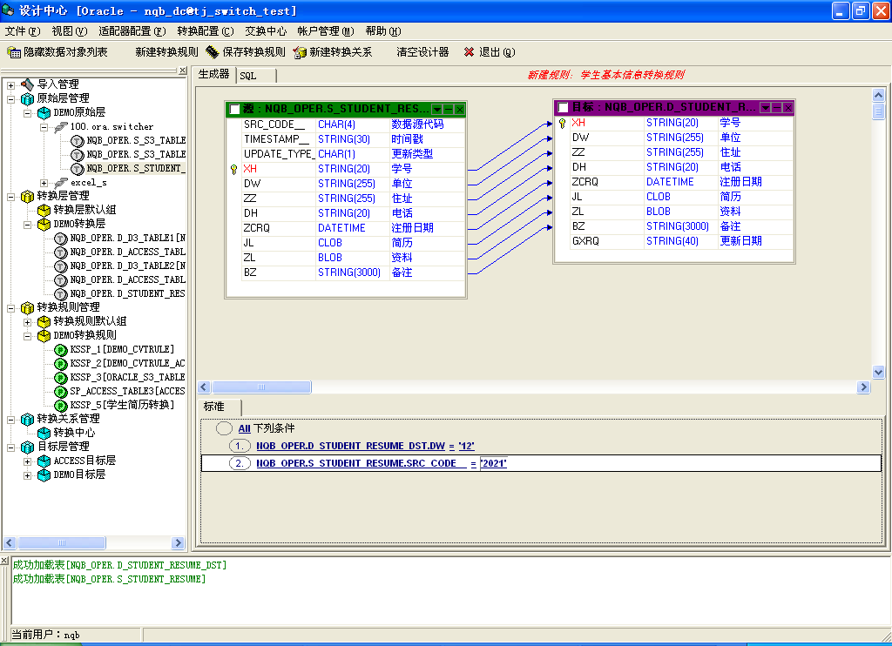

新建转换关系
在新建一个转换规则或打开一个已经建立好的转换规则后，可以通过点击工具栏上的“新建转换关系”在转换规则中添加一个新的转换关系。
首先输入转换关系的有意义的描述。
然后从原始层表中拖入一个要建立转换关系的字段，系统会提示是否要添加字段，是则在转换关系表中添加一个字段，否则不添加。
然后从转换层表中拖入一个要建立转换关系的字段，系统会提示是否要添加字段，是则在转换关系表中添加一个字段，否则不添加。
添加后的字段默认是和拖入的字段属性相同，如果觉得不对，可以通过双击添加后的字段，来更改字段的属性，如下图所示
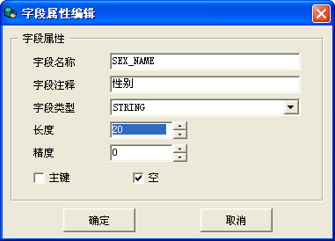
通过修改各个属性的值，来更改字段的属性。
添加转换关系后，如下图所示
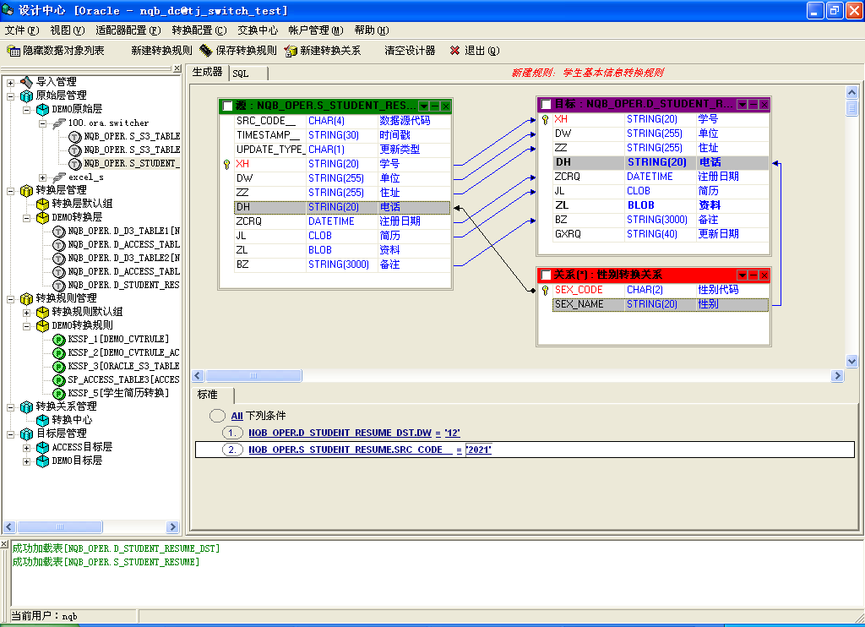

保存转换规则
点击工具栏上的“保存转换规则”按钮，保存当前新建或者打开的转换规则。
在保存过程中，设计中心首先校验规则的有效性。只允许一个转换层表；允许多张原始层表；允许多个转换关系；如果存在多张原始层表，须设置一张原始层表为主源表（可通过右击生成器中的原始层表的标题栏，在弹出的右击菜单中选择“主源表”菜单，来设置某原始层表为主源表）；字段的映射关系必须正确；如果存在多张原始层表或者转换关系表，则必须配置这些原始层表的连接关系。如果转换规则中存在新的转换关系，则同时保存该转换关系。
保存转换规则后，生成器上的转换规则描述为兰色。

转换规则管理
点击转换规则管理下的转换规则管理，如下图所示
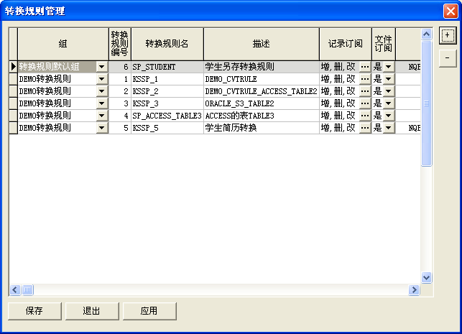 通过转换规则管理，可以配置转换规则所属的组，转换规则的名称，以及转换规则的描述，在实时采集时，记录的订阅情况（增加、删除、更改），当有LOB字段时，是否需要转发LOB数据文件，以及该转换规则的转换层表。
如果在中心数据库中手工创建了一些存储过程，但也希望通过设计中心来将之管理起来，也可将这些存储过程添加进来，但是否手动创建必须设为“是”，表示这个转换规则不是通过设计中心的生成器来生成的，这样在双击打开转换规则时，设计中心不会打开该转换规则，也就不能解析出映射关系了。

配置原始层表的调用转换规则
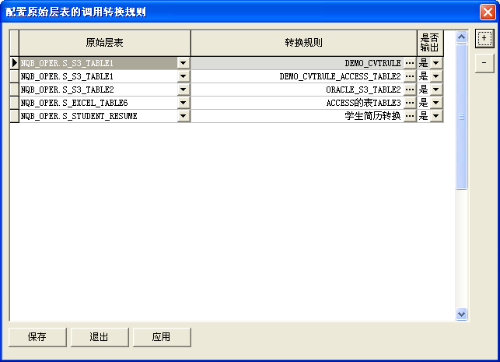
通常情况下，一个原始层表只会调用一个转换规则。如果需要调用多个转换规则，则可能通过些功能来配置原始层表的调转换规则的顺序。是否输出，表示在调用转换规则成功后，是否继续查询目标系统的配置，来输出数据。

目标层管理

配置目标层数据源信息
点击目标层管理下的配置数据源信息，如下图
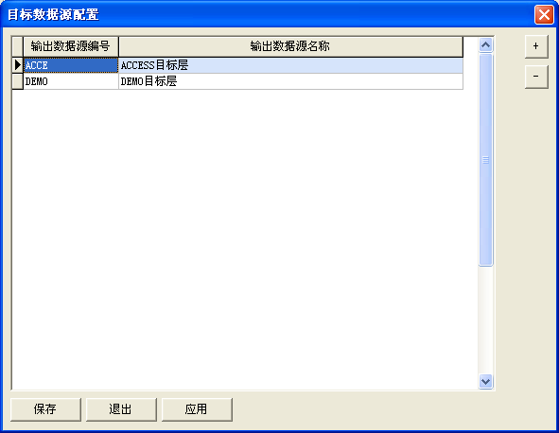
数据源编码为4位字符。
添加完目标层数据源信息后 点击保存，配置完成。

配置目标层成员信息
点击目标层管理下的配置输出表，如下图所示
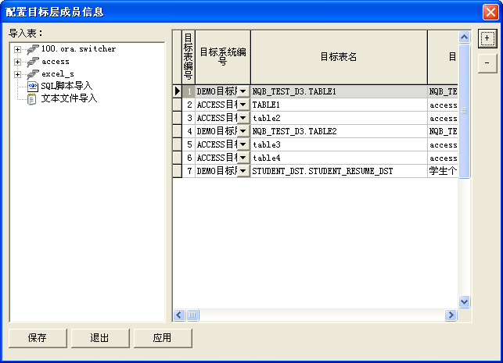
选择一个导入的表，点击右侧的“+”添加一个目标层表，设计中心将会自动将选择的导入表的表名、描述、连接信息映射到目标层表的对应信息上，选择该表所属的目标层数据源。

生成用户下的通知流水表
点击目标层管理下的生成用户下的通知流水表，如下图
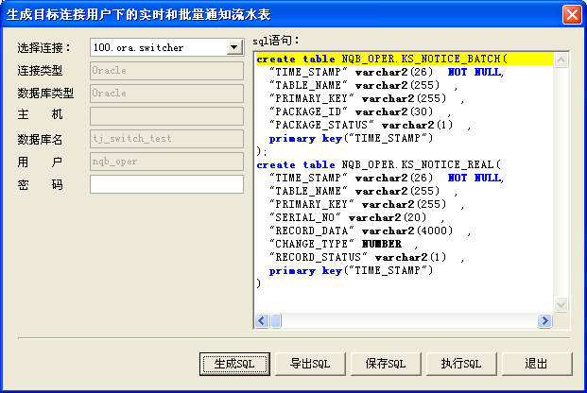
在对目标数据库进行输出时，由于目标数据库的表不允许输出适配器将转换后的数据直接输出到目标表中，需要在目标数据库上建立通知表，在对目标数据库的表进行输出时，先将数据输出到通知表中，由目标数据库的业务系统来轮询这些通知表，再进行更进一步的处理。用户下的通知表是输出适配器在输出实时数据和批量数据后，会在通知表中插入数据，以便跟踪。
在选择连接后，设计中心会生成创建通知表的SQL语句。执行后，会在该连接用户下创建KS_BATCH_NOTICE表(用于输出批量数据时插入通知记录)和KS_REAL_NOTICE表(用于输出实时数据时插入通知记录)。
具体操作步骤见“4.3.4生成序列”。

生成表的批量和实时通知表
点击目标层管理下的生成表的批量和实时通知表，如下图
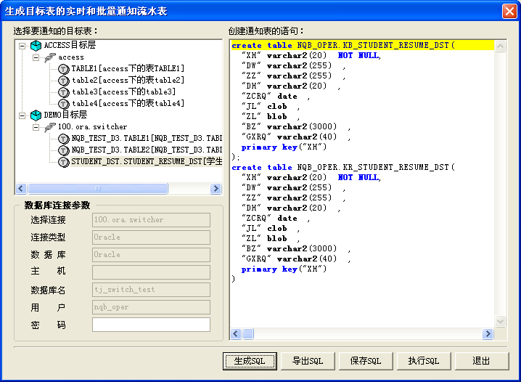
在对目标数据库进行输出时，由于目标数据库的表不允许输出适配器将转换后的数据直接输出到目标表中，需要在目标数据库上建立通知表，在对目标数据库的表进行输出时，先将数据输出到通知表中，由目标数据库的业务系统来轮询这些通知表，再进行更进一步的处理。表的批量通知表是输出适配器在输出批量数据时，会将数据输出到该表中。表的实时通知表是输出适配器在输出实时数据时，会将数据输出到该表中。
在选择要建立的表后，设计中心会生成创建表的批量和实时通知表的SQL语句。执行后，会在该连接用户下创建KS_原表表名表(用于输出批量数据时)和KS_原表表名表(用于输出实时数据时)，两表的结构与原表的结构基本相同。
具体操作步骤见“4.3.4生成序列”。

输出数据源通讯配置
点击目标层管理下的输出数据源通讯配置，如下图
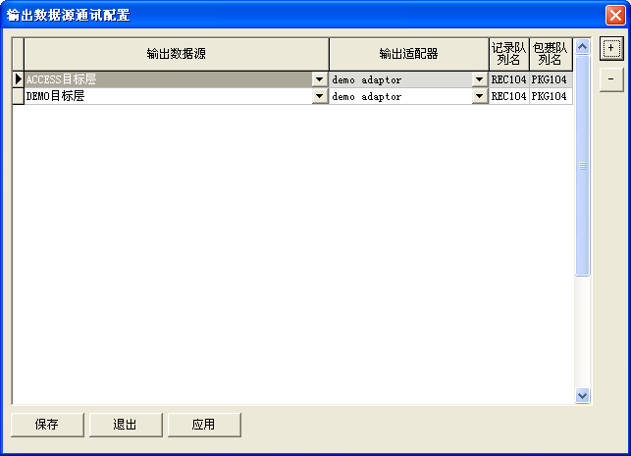
在交换中心将目标数据源下的目标表的数据打包成功后，交换中心需要知道此目标数据源的数据发往哪个输出适配器进行数据输出。输出数据源通讯配置即是完成此功能。

配置原始层表和目标层表的映射关系
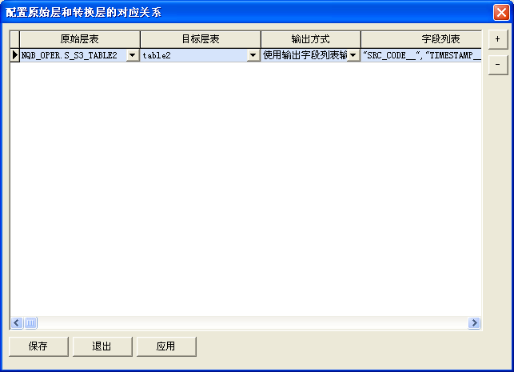
配置目标层数据源下的目标表的数据从哪个原始层表的数据中来。具体操作步骤请参见“4.10配置转换层表和目标层表的映射关系”章节。

配置转换层表和目标层表的映射关系
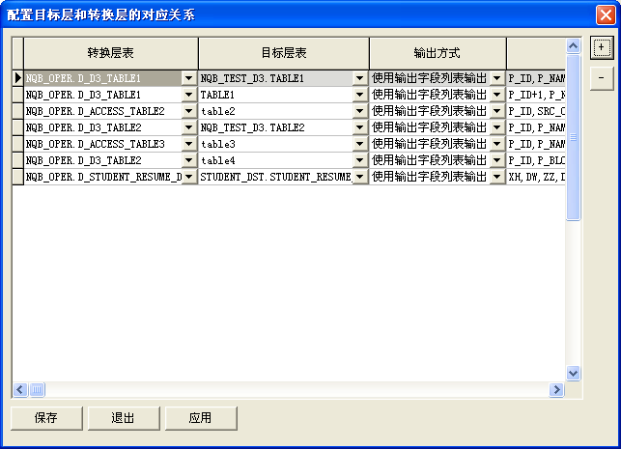
在交换中心成功将数据转换到转换层表后，交换中心需要知道哪些目标数据源下的目标表需要从转换层表中取数据，所以需要配置目标层表和转换导表的对应关系。
转换层表的数据转换到目标层表，有两种方式：一是使用字段列表输出，即通过联合字段列表，输出条件以及排序字段来输出数据到目标表；二是使用SQL语句输出，即直接使用配置的输出SQL来输出数据到目标表。

升级交换中心配置
在配置完原始层，转换层，目标层的信息后，为了交换中心的后台程序能及时加载新的配置信息，需要对交换中心的配置进行升级。通过点击“升级交换中心配置”来进行交换中心配置的升级，设计中心会提示确认是否真的对交换中心的配置进行升级，是则进行配置升级，否则不进行升级。

5.适配器配置
点击适配器配置下的配置管理器即可进入适配器配置界面，如下图所示
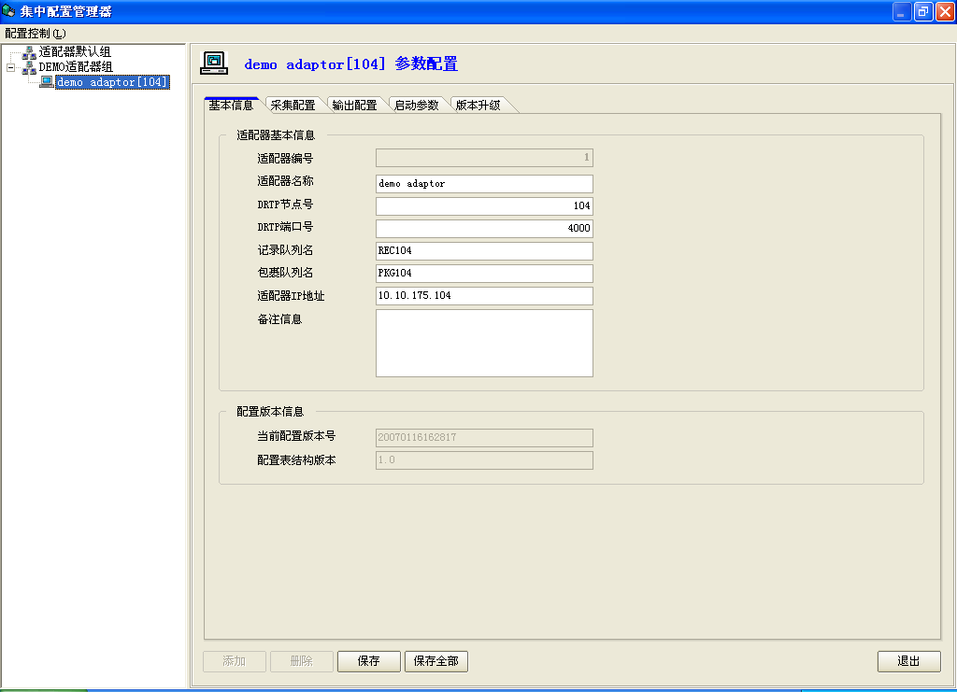

适配器组信息配置
点击配置控制下的适配器组信息配置，如下图所示

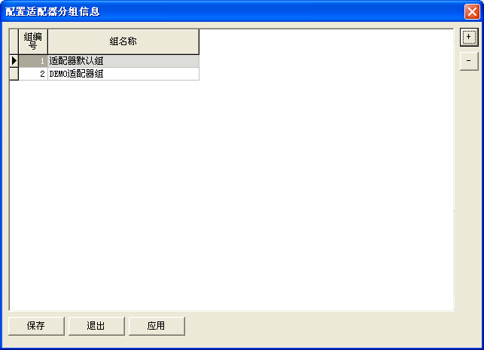
在适配器比较多时，需要进行适配器组信息的配置，对适配器进行归类显示，以便查看适配器方便。系统在安装后会有一个适配器默认组存在。

添加适配器
选中一个适配器组，右击弹出菜单，选择添加适配器，如下图所示
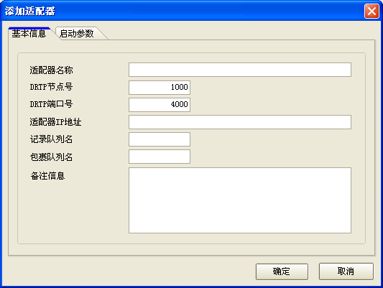
一个适配器既可以作为采集适配器，也可以作为输出适配器。
在添加一个适配器时，需要输入适配器的一些基本信息，如：名称，该适配器所在的电脑上的安装的DRTP的节点号，DRTP的端口号（默认为4000），该适配器所在的电脑的IP地址，在输入完IP地址后，会自动产生记录队列名和包裹队列名等等。启动参数页上主要是显示适配器的运行参数。
点击确定后，若添加适配器成功，则会在左侧树上显示该适配器的节点。

删除适配器
在左侧树上选中一个适配器节点，右击弹出菜单，选择删除适配器，根据提示删除适配器。

适配器公共参数配置
点击配置控制下的适配器公共参数配置，如下图所示

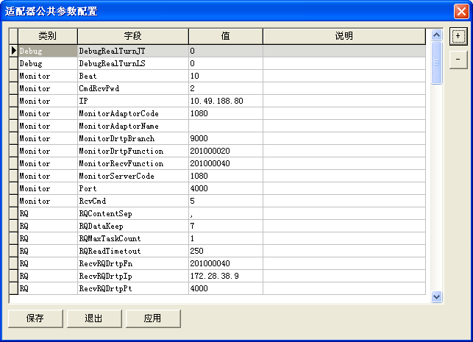
在添加适配器时，适配器需要配置一些启动参数，该启动参数即来自于公共参数的一个副本。配置完适配器公共启动后，则在下一次添加适配器时，该适配器的启动参数则将会和新的公共参数一样。

适配器查询
点击配置控制下的适配器查询，如下图所示
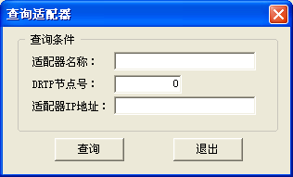
在适配器比较多的情况下，这方便定位到具体的适配器上，通过在适配器查询对话框输入适配器的名称或者适配器的DRTP节点或者适配器的IP地址，可快速定位适配器节点。

适配器基本信息配置
选择所要配置的适配器，切换到输出基本信息页，如下图所示
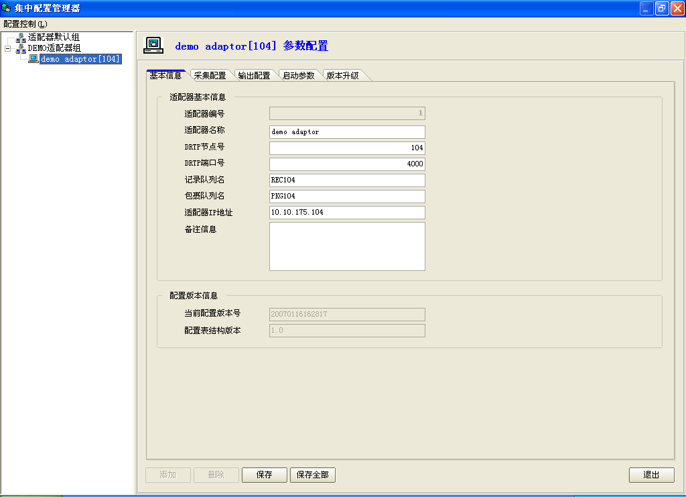
在修改完适配器的基本信息后，点击保存，保存适配器的基本信息。
注意：点“保存”按钮，仅保存当前页的配置信息（即如果当前页是基本信息，则只会保存当前适配器的基本信息）。点击“保存全部”按钮，则会保存当前适配器的所有配置信息（包括基本信息、采集配置、输出配置、启动参数等）。

适配器采集配置

数据源配置
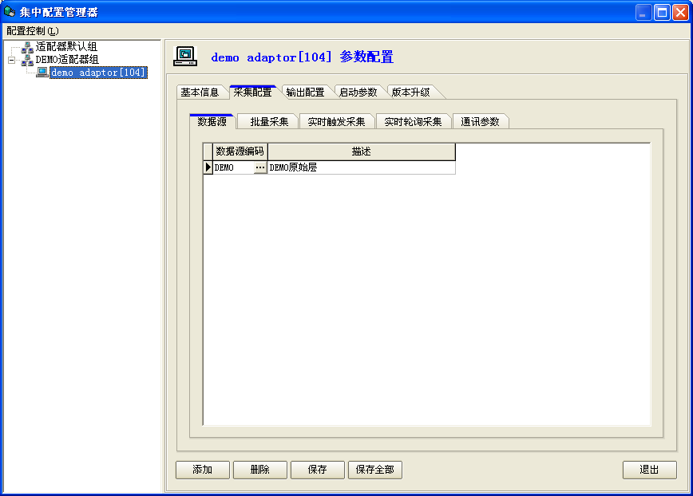

分组信息配置
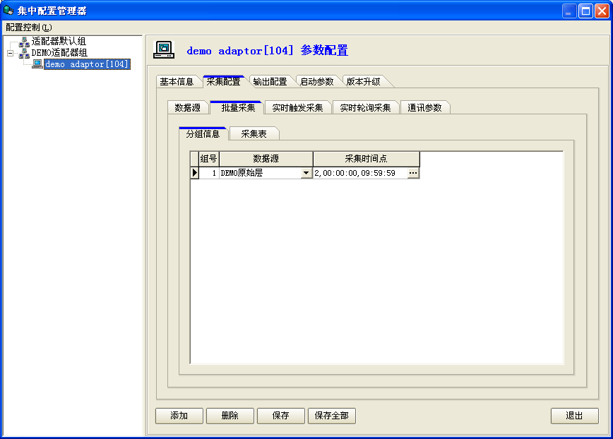

采集表配置
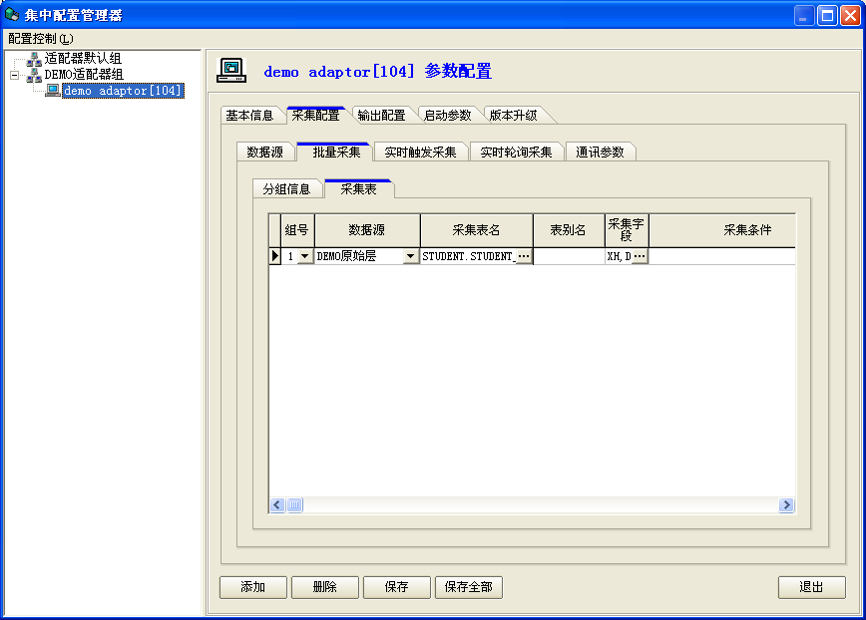

线程配置
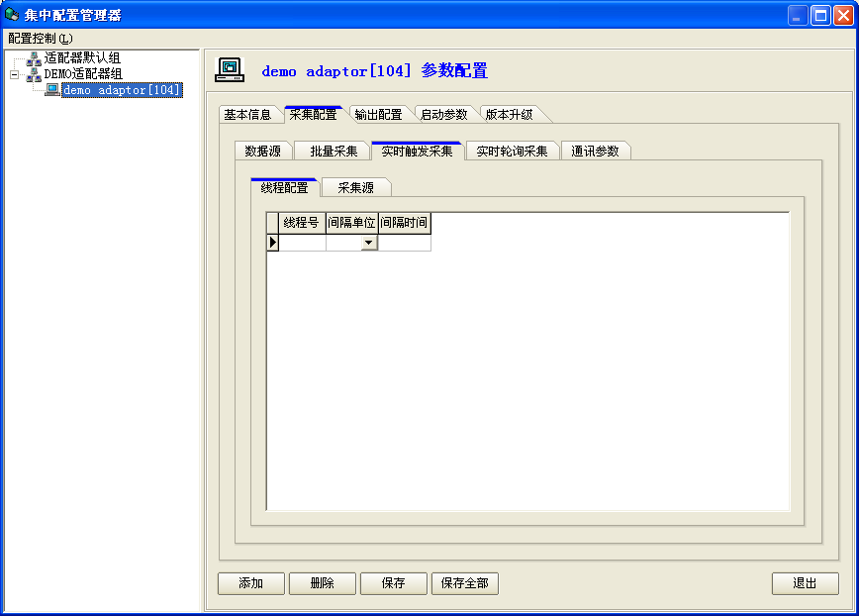

采集源配置
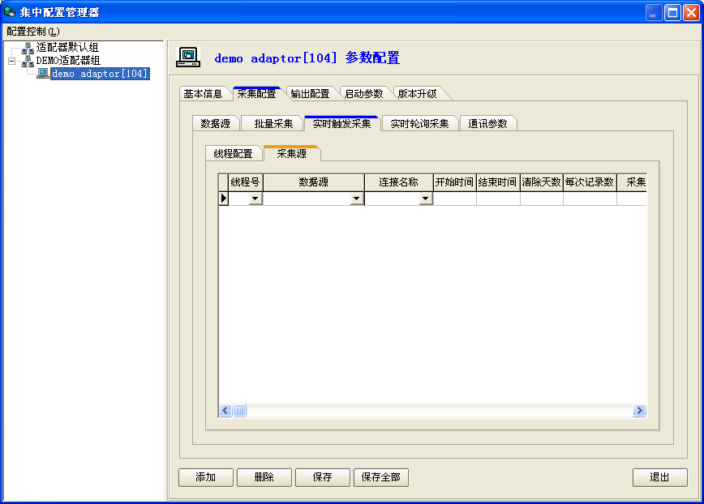

线程配置
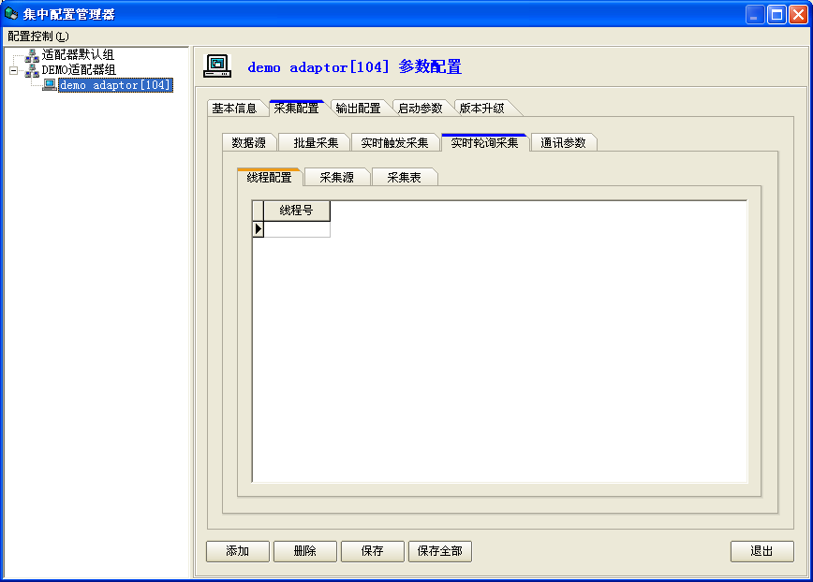

采集源配置
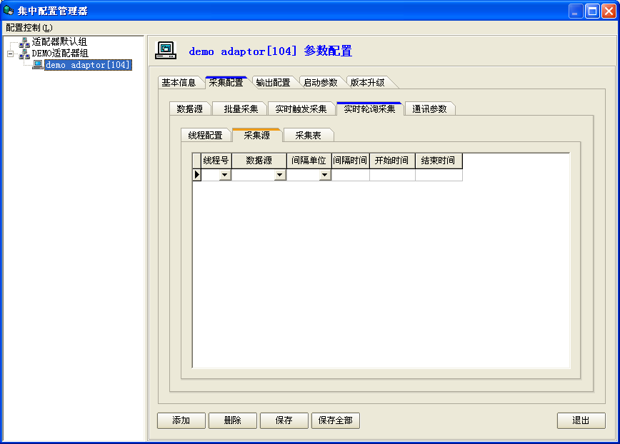

采集表配置
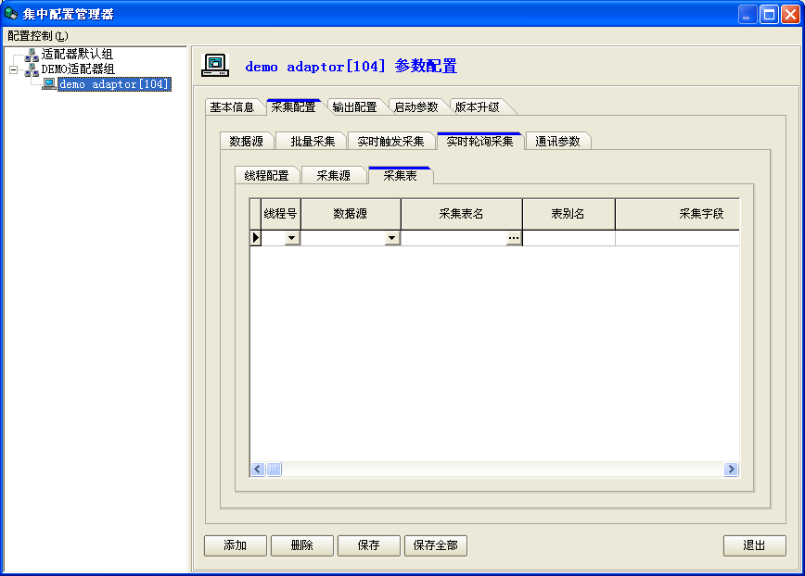

采集通讯参数配置
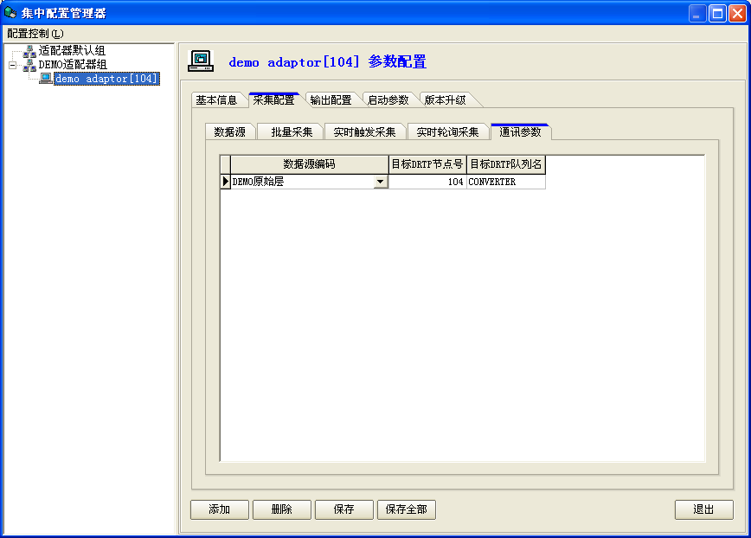
在采集适配器采集完某个数据源后，需要知道该数据源发送到哪个交换中心去，该步骤即是完成该配置。

适配器输出配置
选择所要配置的适配器，切换到输出配置页，如下图所示
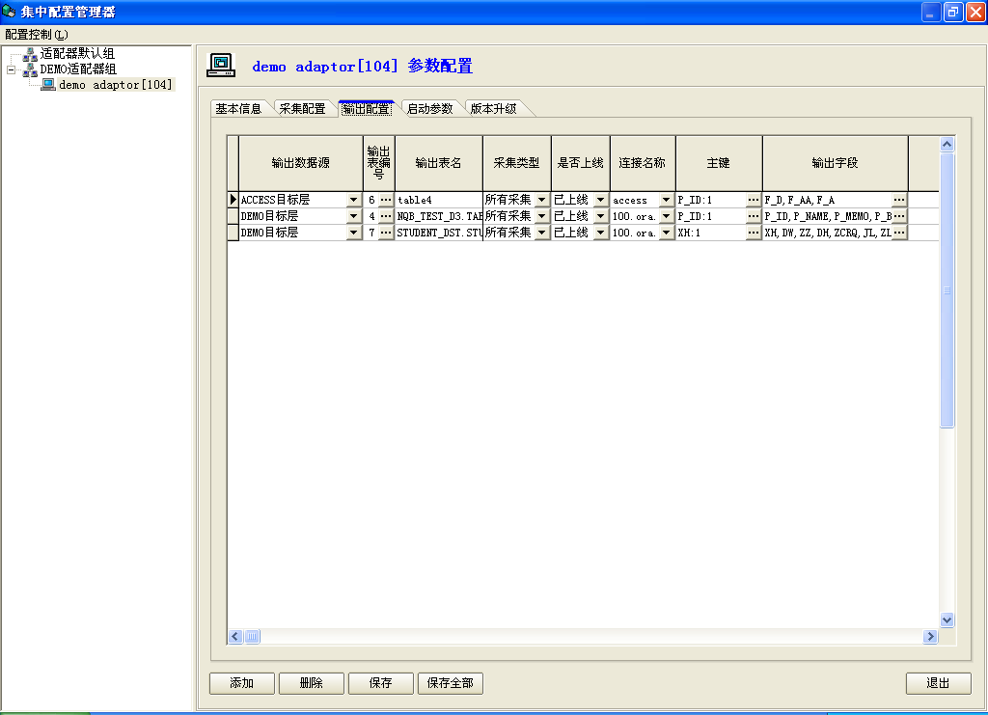
适配器输出配置，主要是配置输出适配器从DRTP队列接收到数据后，怎么将数据输出到真实的目标数据库中,即该适配器输出哪些数据源下的哪些表的数据。
具体需要配置的信息有：
输出数据源：从交换中心转换过来的输出数据源。可通过下拉选择已经配置好的目标层数据源。
输出表编号：输出的表在中心的编号，可通过按钮选择一个在中心的目标层的表。选择了一个目标层表后，设计中心会自动填入输出表名，输出表的字段，输出表的主键，输出表的排序字段，连接等。
输出表名：真实的目标数据库中的输出表的全名（即含有用户名）。
采集类型：输出适配器输出数据时，根据输出的类型来获取不同的输出配置。如果采集类型为所有采集，则实时输出和批量输出都用此配置。在输出适配器进行实时输出时，如果输出配置中配置了采集类型为实时触发采集的记录，则输出配置采用采集类型为实时触发采集的配置记录，没有则取采集类型为所有采集的配置记录。
是否上线：表示该条输出配置是否有效。否表示无效的配置。
连接名称：表示输出该表的记录时，采用的连接配置。
主键：输出表的主键。主键的表示方式为“字段名：字段的序号,字段名:字段的序号[，字段名:字段的序号]”。
输出字段：输出表的查询字段列表。
核对条件：在对表进行核对输出时，表的核对条件。
排序字段：在对表进行核对输出时，表的排序字段。
入库前的命令：在核对方式为先删后插时，执行的删除语句。
核对方式：表的核对方式。为默认输出时，根据采集类型来确定合适的输出方式。为先删后插时，表示在先将表的数据删除掉，然后再将转换过来的数据全部插入到输出表中。为核对输出时，则会先根据主键，来确定记录是否存在，如果存在，则更新些条记录，如果不存在，则插入新记录。
字段函数：在对表进行输出时。如果某些字段的值是不是转换过来的，而是通过函数生成的，则配置字段的函数。字段函数的表示方式为“字段序号：SQL语句,字段序号：SQL语句[，字段序号：SQL语句]”。
输出类型：数据的输出目的。为输出到数据库，则将数据输出到数据库中。为输出到txt文件时，会根据连接配置，将输出到某个目录中，并保存为后缀名为txt的文件。为输出到xls时，会根据连接配置，输出到某个目录中，并保存为后缀名为xls的文件。为输出到dbf时，会根据连接配置，输出到某个目录中，并保存为后缀名为dbf的文件。为输出到xml时，会根据连接配置，输出到某个目录中，并保存为后缀名为xml的文件。
是否包含字段名：在输出类型为输出到txt、xls、xml文件时，在输出到文件中时，是否在第一行加入字段名。
输出方向：通常填默认方式。推表示在实时更新记录时，删除和插入会成为两条记录添加到输出表中。拉为保留值。
通知方式：默认为不通知。为表通知时，输出数据时，输出到通知表中，而不输出到真实的表中。UDP通知时，则在输出数据成功后，会通过UDP，对固定IP下的某个端口发送消息。
通知IP和通知端口：在通知方式为UDP通知时，填写目标IP和端口。

适配器启动参数配置
选择所要升级的适配器，切换到启动参数页，如下图所示
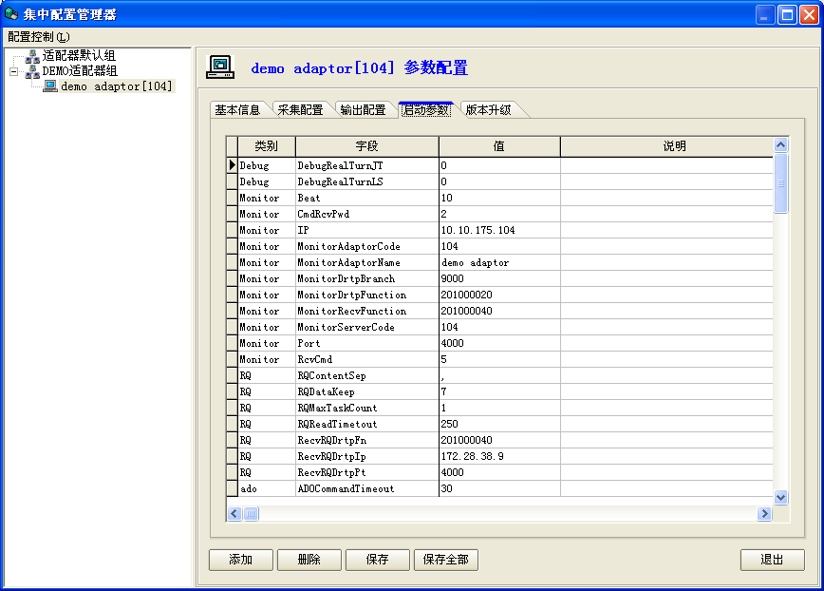
适配器的启动参数里包含着适配器在启动时，是否需要自动加载一些任务以及适配器地运行过程中的一些初始化参数，可通过添加按纽来添加一条参数，也可通过删除来删除一条参数。在点击添加或删除后，需要点击保存按钮，才能对数据进行保存。

适配器采集向导
选择要配置的适配器，右击选择弹出菜单采集向导，如下图所示
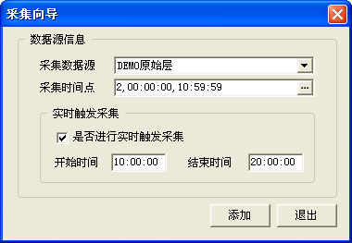
选择所要采集的数据源，输入采集的时间点。如果需要进行实时触发采集时，输出实时触发采集的起始时间和终止时间，点击添加，即可完成适配器的采集向导配置。

适配器输出向导
选择要配置的适配器，右击选择弹出菜单输出向导，如下图所示
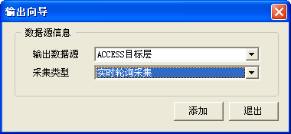
选择要配置的输出数据源，以及采集类型，点击添加，即可适配器的输出配置。

适配器版本升级
选择所要升级的适配器，切换到版本升级页，如下图所示
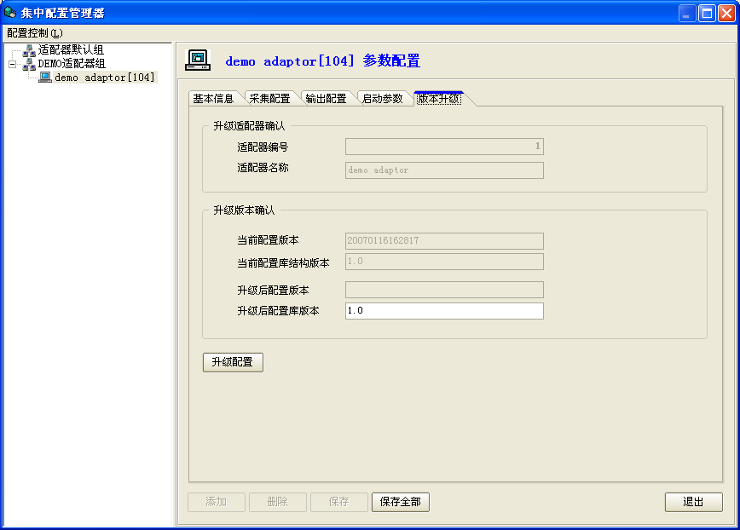
在对适配器的基本信息，采集参数，输出参数，启动参数进行修改保存后，为了即时能将新的配置信息发送到适配器上，需要对适配器的配置版本进行升级。
点击页面上的升级配置按钮，设计中心将会对该适配器的所以配置信息进行打包升级，形成一个新的版本号，同时通知交换中心后台程序，该适配器已有新的配置版本，需要将新的配置下发到适配器上。在升级成功后，可到适配器上去查看升级后的版本是否与新的版本一致，从而保证适配器的配置正确下发。

在采集配置中的数据源中选择数据源编码，并且把描述带出来，然后点击保存，也可以添加，删除 数据源，在批量采集中的分组信息，选择好已经有的数据源，然后选择需要采集的时间点，也可以对分组信息进行添加，删除等操作。选择好以后点击保存，分组信息配置完成。

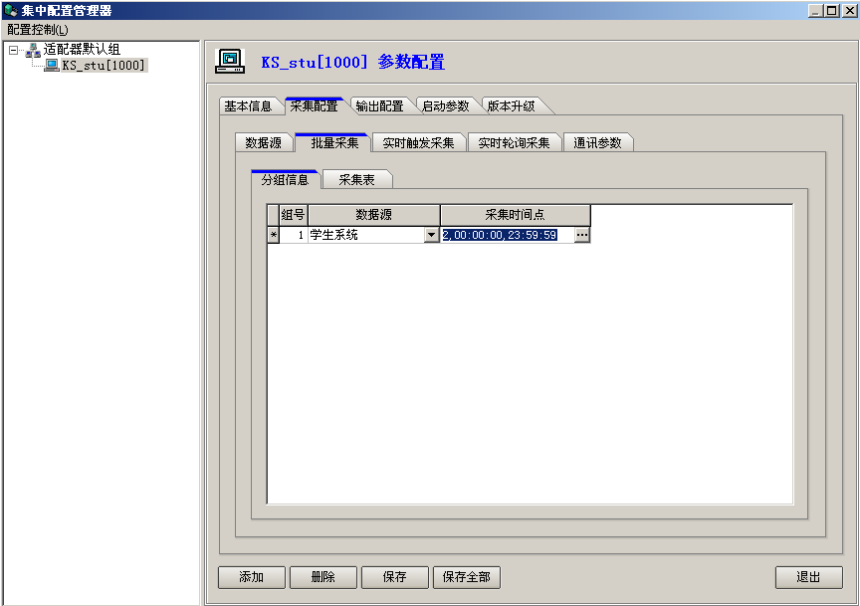
批量采集中的采集表，首先选择分组信息中的组号，选择数据源，和采集表名，选择这两个后系统会带出其他的字段值，同时也实现添加，删除功能。然后点击保存。

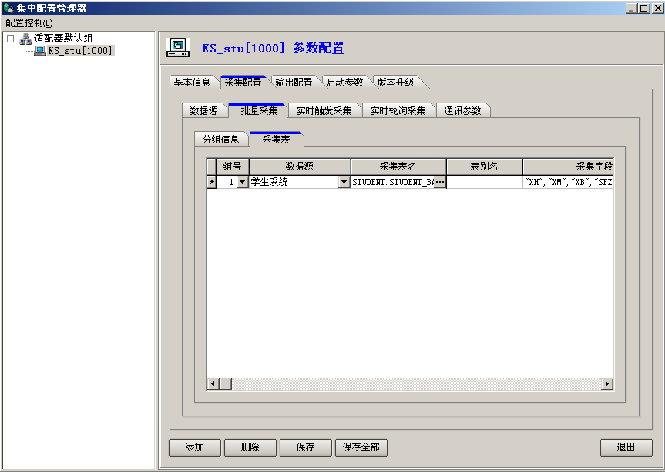
采集配置中的实时触发采集下的线程配置，首先选择时间间隔单位，填写上线程号后，点击保存，同时也可以对线程配置进行增加，删除操作。
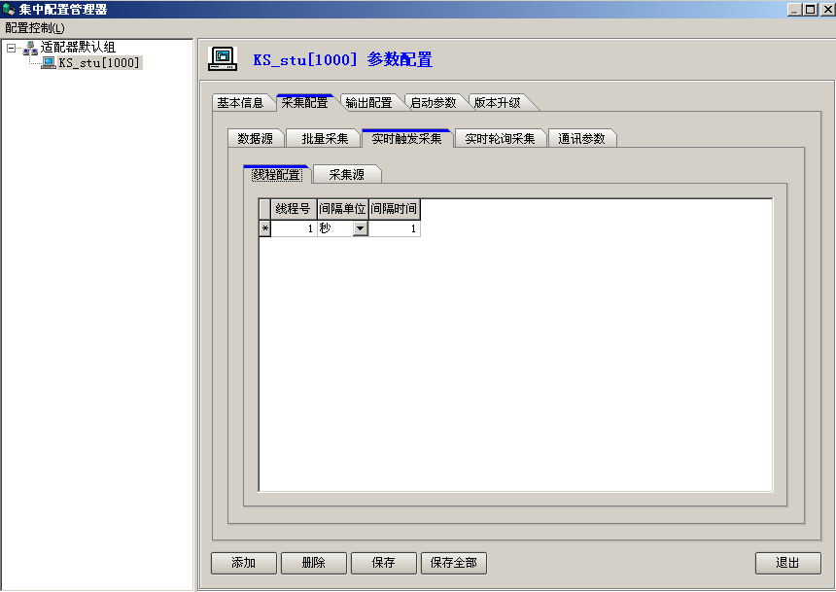

实时触发采集中的采集源操作步骤如下：首先选择线程配置中的线程号，选择好数据源和连接名称，剩下的系统会自动填写，然后点击保存，添加操作完成，如果要删除，那么就选中要删除的，点击删除，删除操作完成。
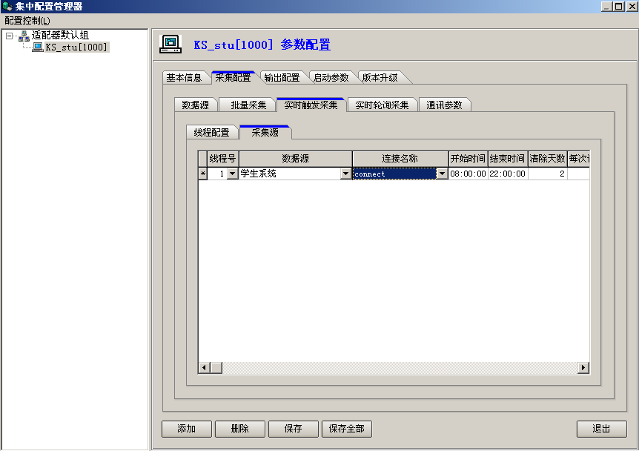

在实时轮询采集中的线程配置，添加一个线程号点击保存，然后点击采集源，

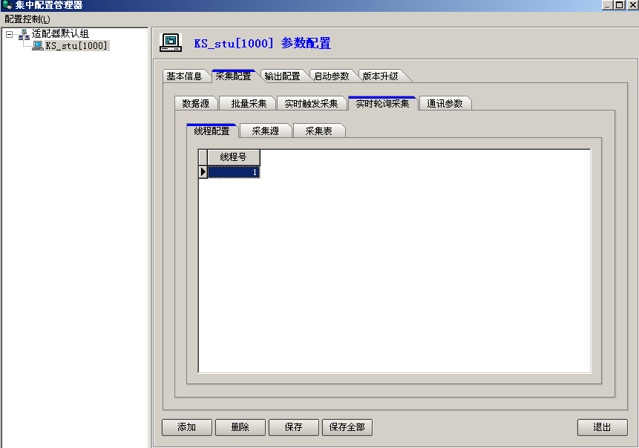
出现如下图所示选择线程号之后，选择数据源，选择完成之后，点击保存，采集源配置完成。
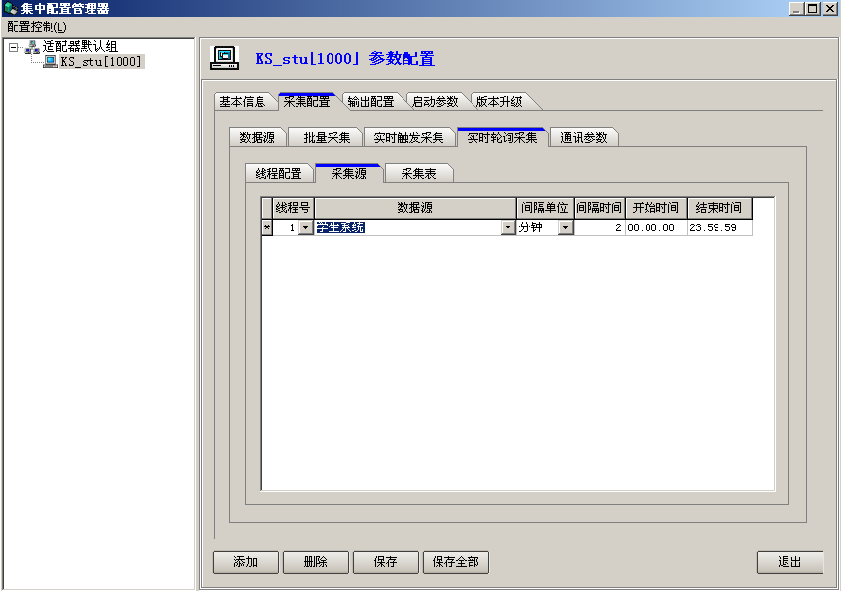
采集源完成后，点击采集表出现如下图所示：
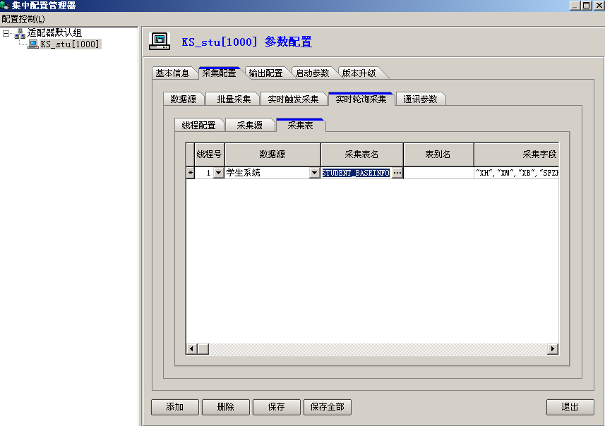

在实时轮询采集中的采集表中有先前配置的线程，采集源然后选择好采集表名之后，系统会自动带出所需要采集的字段，采集的字段也可以进行修改，检查完无误后点击保存，操作完成。
采集配置中的通讯参数，选择好数据源编码后，系统自动带出目标DRTP节点号，关于DRTP的解释请参考<<通讯平台使用手册.chm>>,目标DRTP队列名也自动带出。，点击保存，操作完成。
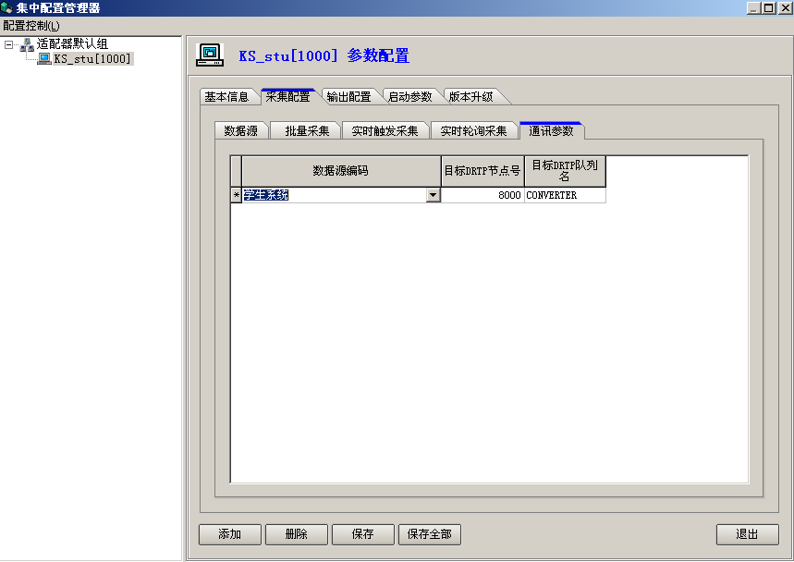
集中配置管理器中的输出配置，操作步骤如下：
首先选择已经有的输出数据源和输出表编号，在采集类型时，可以选择，如实时触发采集，实时轮询采集等采集方式。选择完后，点击保存。操作完成。
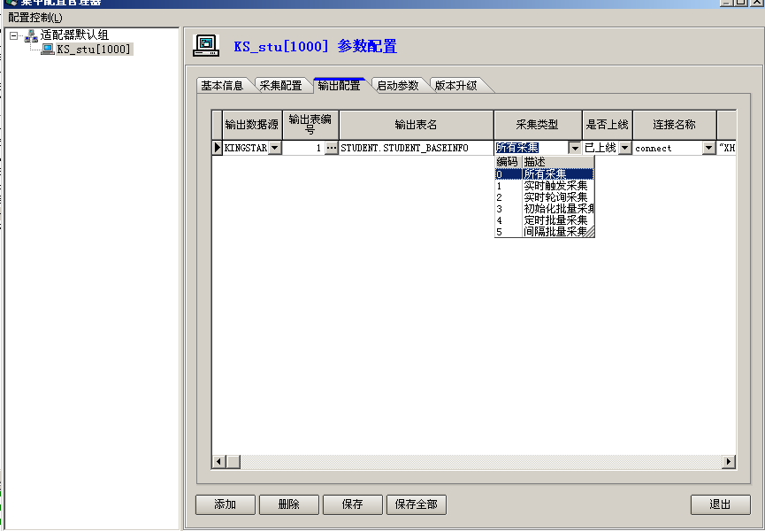
适配器中的启动参数中，启动参数和适配器有密切的联系，如果值为1那么当适配器启动时 就会自动启动。为0时，就不会自动启动。当你设置完参数后，点击保存，那么操作完成。

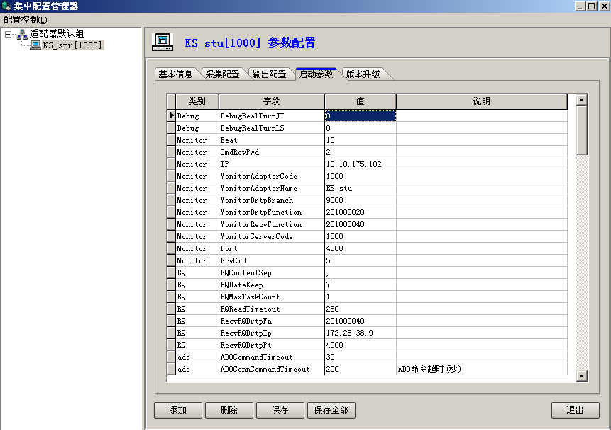

适配器配置中的所有配置完成后，需要点击版本升级，使系统配置更新，如图所示，如果要更新版本，那么就要点击升级配置，升级完成后，系统会提示你系统已经升级完毕，然后点击保存全部，操作完成。
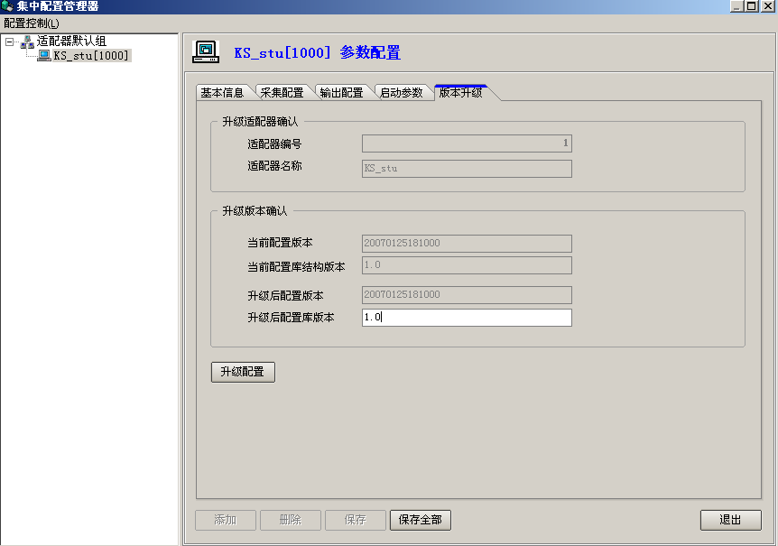

附录A：数据字典定义
索引 | 名称 | 描述
1 | 操作类型 | 页面的操作类型，如浏览、新增、查询等
2 | 数据类型 | 业务属性值的数据类型，如字符、数字、布尔等
3 | 参数类型 | 报表参数的类型

 | 描述 | 源表 | 目的表 | 采集条件 | 采集方式 | 周期
教务到共享库 | 学籍异动表 | xs0702 | xs_xjyd |  | 实时
 | 学生基本数据表 | xs0101 | xs_xsjbsjb |  | 实时
 | 成绩表 | xs0706 | xs_cjb |  | 批量 | 每月1号晚上七点
 | 学籍基本数据表 | xs0701 | xs_xjjbb |  | 批量 | 一天一次
 | 专业信息 | jx01 | jx_zyxxsjb |  | 批量 | 一天一次
 | 专业方向信息 | jx0102 | jx_zyfx |  | 批量 | 一天一次
 | 课程信息 | jx02 | jx_kcsjb |  | 批量 | 一天一次
 | 教研室表 | xx08 | jx_jys |  | 批量 | 一天一次
 | 院校信息表 | xx0301 | xx_yxsdw_jbb |  | 批量 | 一天一次
 | 校区信息表 | xx0103 | xx_xqjbsjb |  | 批量 | 一天一次
 | 行政班级信息表 | xs0206 | xx_bjsjb |  | 批量 | 一天一次
 | 学生教材费用 | jx0711 | xs_jcfy |  | 批量 | 一天一次
 | 毕业生信息 | xs1101 | xs_bysxx |  | 批量 | 一天一次
 | 学年学期表 | jx12 | jx_xnxqb |  | 批量 | 一天一次
 | 学生选课表 | jx0501 | xs_xskcb |  | 批量 | 一周一次(每周四晚上六点)
 | 考生信息 | xs_ksxx | XS0201 |  | 批量 | 一天一次
学工到共享库 | 学生入住信息表 | XS0108 | ZC_XSRZXX |  | 批量 | 一天一次
 | 入住调整信息表 | XS0114 | ZC_RZTZXX |  | 批量 | 一天一次
 | 住宿标准表 | XS0121 | ZC_ZSBZ |  | 批量 | 一天一次
 | 公寓区表 | XS0122 | ZC_GYQ |  | 批量 | 一天一次
 | 公寓楼表 | XS0123 | ZC_GYL |  | 批量 | 一天一次
 | 公寓楼层表 | XS0124 | ZC_GYLC |  | 批量 | 一天一次
 | 公寓房间表 | XS0125 | ZC_GYFJ |  | 批量 | 一天一次
 | 公寓床位表 | XS0126 | ZC_GYCW |  | 批量 | 一天一次
 | 学生奖励信息表 | XS0708 | XS_XSJLXX |  | 批量 | 一天一次
 | 学生处分信息表 | XS0709 | XS_XSCFXX |  | 批量 | 一天一次
 | 学生军训成绩 | XS1913 | xs_jxcjb |  | 批量 | 一天一次
 | 学生简历表 | xs0102 | xs_xsgzjlb |  | 批量 | 一周一次(每周一晚上七点)
 | 家庭通讯方式表 | xs0105 | xs_jttxfsb |  | 批量 | 一周一次(每周一晚上七点)
 | 家庭成员(学生处)表 | xs0106 | xs_jtcyb |  | 批量 | 一周一次(每周一晚上七点)
 | 通讯方式(学生处)表 | xs0110 | xs_txb |  | 批量 | 一周一次(每周一晚上七点)
 | 教职工基础数据表 | jg_jzgjcsjb | jg0101 |  | 批量 | 一天一次
迎新到共享库 | 新生信息 | XS0101 | XS_XSXX |  | 实时
收费到共享库 | 学生资助减免信息表 | XS0704 | cw_xszzjmxx |  | 实时
 | 收费项目表 | CW0603 | cw_sfxm |  | 批量 | 一周一次(每周三晚上八点)
 | 收费套帐表 | CW0613 | cw_sftz |  | 批量 | 一周一次(每周三晚上八点)
 | 学生收费欠费信息表 | CW0615 | cw_sfqfxx |  | 实时
 | 收费项目类别表 | CW0801 | cw_sfxmlb |  | 批量 | 一周一次(每周三晚上八点)
 | 收费项目类型表 | CW0802 | cw_sfxmlx |  | 批量 | 一周一次(每周三晚上八点)
 | 收费人信息表 | CW0616 | cw_sfrxxb |  | 批量 | 一周一次(每周三晚上八点)
人事到共享库 | 教职工基础数据表 | A001 | jg_jzgjcsjb |  | 批量 | 一天一次
共享库到招就 | 毕业生信息 | xs_bysxx | xs1101 |  | 批量 | 一天一次
 | 学籍异动表 | xs_xjyd | xs0702 |  | 实时
 | 学生基本数据表 | xs_xsjbsjb | xs0101 |  | 实时
 | 专业信息 | jx_zyxxsjb | jx01 |  | 批量 | 一天一次
 | 专业方向信息 | jx_zyfx | jx0102 |  | 批量 | 一天一次
 | 课程信息 | jx_kcsjb | jx02 |  | 批量 | 一天一次
 | 教研室表 | jx_jys | xx08 |  | 批量 | 一天一次
 | 校区信息表 | xx_xqjbsjb | xx0103 |  | 批量 | 一天一次
 | 行政班级信息表 | xx_bjsjb | xs0206 |  | 批量 | 一天一次
 | 学年学期表 | jx_xnxqb | jx12 |  | 批量 | 一天一次
 | 学生简历表 | xs_xsgzjlb | xs0102 |  | 批量 | 一周一次(每周五晚上12点)
 | 家庭通讯方式表 | xs_jttxfsb | xs0105 |  | 批量 | 一周一次(每周五晚上12点)
 | 家庭成员(学生处)表 | xs_jtcyb | xs0106 |  | 批量 | 一周一次(每周五晚上12点)
 | 通讯方式(学生处)表 | xs_txb | xs0110 |  | 批量 | 一周一次(每周五晚上12点)
共享库到收费 | 学籍异动表 | xs_xjyd | xs0702 |  | 批量 | 一天一次
 | 学生基本数据表 | xs_xsjbsjb | xs0101 |  | 批量 | 一天一次
 | 学生教材费用 | xs_jcfy | jx0711 |  | 批量 | 一天一次
 | 公寓区表 | ZC_GYQ | XS0122 |  | 批量 | 一天一次
 | 公寓楼表 | ZC_GYL | XS0123 |  | 批量 | 一天一次
 | 公寓楼层表 | ZC_GYLC | XS0124 |  | 批量 | 一天一次
 | 公寓房间表 | ZC_GYFJ | XS0125 |  | 批量 | 一天一次
 | 公寓床位表 | ZC_GYCW | XS0126 |  | 批量 | 一天一次
 | 住宿标准表 | ZC_ZSBZ | XS0121 |  | 批量 | 一天一次
 | 专业信息 | jx_zyxxsjb | jx01 |  | 批量 | 一天一次
 | 专业方向信息 | jx_zyfx | jx0102 |  | 批量 | 一天一次
 | 课程信息 | jx_kcsjb | jx02 |  | 批量 | 一天一次
 | 教研室表 | jx_jys | xx08 |  | 批量 | 一天一次
 | 校区信息表 | xx_xqjbsjb | xx0103 |  | 批量 | 一天一次
 | 行政班级信息表 | xx_bjsjb | xs0206 |  | 批量 | 一天一次
 | 学年学期表 | jx_xnxqb | jx12 |  | 批量 | 一天一次
 | 学生简历表 | xs_xsgzjlb | xs0102 |  | 批量 | 一周一次(每周五晚上12点)
 | 家庭通讯方式表 | xs_jttxfsb | xs0105 |  | 批量 | 一周一次(每周五晚上12点)
 | 家庭成员(学生处)表 | xs_jtcyb | xs0106 |  | 批量 | 一周一次(每周五晚上12点)
 | 通讯方式(学生处)表 | xs_txb | xs0110 |  | 批量 | 一周一次(每周五晚上12点)
 | 成绩表 | xs_cjb | xs0706 |  | 批量 | 一年一次
 | 学生选课表 | xs_kcb | jx0501 |  | 批量 | 一周一次(每周五晚上12点)
 | 毕业生信息 | xs_bysxx | xs1101 |  | 批量 | 一天一次
 | 考生信息 | xs_ksxx | sx0201 |  | 批量 | 一天一次（晚上12点）
共享库到教务 | 学生奖励信息表 | XS_XSJLXX | XS0708 |  | 批量 | 一天一次
 | 学生处分信息表 | XS_XSCFXX | XS0709 |  | 批量 | 一天一次
 | 新生信息 | XS_XSXX | xsxs_0101 |  | 批量 | 一天一次
 | 学生军训成绩 | xs_jxcjb | XS1913 |  | 批量 | 一天一次
 | 教职工基础数据表 | jg_jzgjcsjb | jg0101 |  | 批量 | 一天一次
 | 学生简历表 | xs_xsgzjlb | xs0102 |  | 批量 | 一周一次(每周五晚上12点)
 | 家庭通讯方式表 | xs_jttxfsb | xs0105 |  | 批量 | 一周一次(每周五晚上12点)
 | 家庭成员(学生处)表 | xs_jtcyb | xs0106 |  | 批量 | 一周一次(每周五晚上12点)
 | 通讯方式(学生处)表 | xs_txb | xs0110 |  | 批量 | 一周一次(每周五晚上12点)
 | 收费项目表 | cw_sfxm | CW0603 |  | 批量 | 一周一次(每周三晚上八点)
 | 收费套帐表 | cw_sftz | CW0613 |  | 批量 | 一周一次(每周三晚上八点)
 | 收费项目类别表 | cw_sfxmlb | CW0801 |  | 批量
 | 收费项目类型表 | cw_sfxmlx | CW0802 |  | 批量 | 一周一次(每周三晚上八点)
 | 学生收费欠费信息表 | cw_sfqfxx | CW0615 |  | 实时 | 一周一次(每周三晚上八点)
 | 收费人信息表 | cw_sfrxxb | CW0616 |  | 批量 | 一周一次(每周三晚上八点)
共享到学工 | 教职工基础数据表 | jg_jzgjcsjb | jg0101 |  | 批量 | 一天一次
 | 学生资助减免信息表 | cw_xszzjmxx | XS0704 |  | 实时
 | 收费项目表 | cw_sfxm | CW0603 |  | 批量 | 每周一次
 | 收费套帐表 | cw_sftz | CW0613 |  | 批量 | 每周一次
 | 学生收费欠费信息表 | cw_sfqfxx | CW0615 |  | 实时
 | 收费项目类别表 | cw_sfxmlb | CW0801 |  | 批量 | 每周一次
 | 收费项目类型表 | cw_sfxmlx | CW0802 |  | 批量 | 每周一次
 | 学生基本数据表 | xs_xsjbsjb | xs0101 |  | 实时
 | 学籍异动表 | xs_xjyd | xs0702 |  | 实时
 | 专业信息 | jx_zyxxsjb | jx01 |  | 批量 | 一天一次
 | 专业方向信息 | jx_zyfx | jx0102 |  | 批量 | 一天一次
 | 课程信息 | jx_kcsjb | jx02 |  | 批量 | 一天一次
 | 教研室表 | jx_jys | xx08 |  | 批量 | 一天一次
 | 校区信息表 | xx_xqjbsjb | xx0103 |  | 批量 | 一天一次
 | 行政班级信息表 | xx_bjsjb | xs0206 |  | 批量 | 一天一次
 | 学年学期表 | jx_xnxqb | jx12 |  | 批量 | 一天一次
 | 成绩表 | xs_cjb | xs0706 |  | 批量 | 一月一次
 | 学年学期表 | jx_xnxqb | jx12 |  | 批量 | 一天一次
 | 收费人信息表 | cw_sfrxxb | CW0616 |  | 批量 | 每周一次
共享库到迎新 | 学生入住信息表 | ZC_XSRZXX | XS0108 |  | 批量 | 一天一次
 | 入住调整信息表 | ZC_RZTZXX | XS0114 |  | 批量 | 一天一次
 | 住宿标准表 | ZC_ZSBZ | XS0121 |  | 批量 | 一天一次
 | 公寓区表 | ZC_GYQ | XS0122 |  | 批量 | 一天一次
 | 公寓楼表 | ZC_GYL | XS0123 |  | 批量 | 一天一次
 | 公寓楼层表 | ZC_GYLC | XS0124 |  | 批量 | 一天一次
 | 公寓房间表 | ZC_GYFJ | XS0125 |  | 批量 | 一天一次
 | 公寓床位表 | ZC_GYCW | XS0126 |  | 批量 | 一天一次
 | 学生奖励信息表 | XS_XSJLXX | XS0708 |  | 批量 | 一天一次
 | 学生处分信息表 | XS_XSCFXX | XS0709 |  | 批量 | 一天一次
 | 专业信息 | jx_zyxxsjb | jx01 |  | 批量 | 一天一次
 | 专业方向信息 | jx_zyfx | jx0102 |  | 批量 | 一天一次
 | 课程信息 | jx_kcsjb | jx02 |  | 批量 | 一天一次
 | 教研室表 | jx_jys | xx08 |  | 批量 | 一天一次
 | 校区信息表 | xx_xqjbsjb | xx0103 |  | 批量 | 一天一次
 | 行政班级信息表 | xx_bjsjb | xs0206 |  | 批量 | 一天一次
 | 学年学期表 | jx_xnxqb | jx12 |  | 批量 | 一天一次

